«КИЇВСЬКИЙ ПОЛІТЕХНІЧНИЙ ІНСТИТУТ
імені ІГОРЯ СІКОРСЬКОГО»
Навчально-науковий видавничо-поліграфічний інститут
Кафедра видавничої справи та редагування
До захисту допущено:
Завідувач кафедри
________ Ольга ТРІЩУК
«___»_____________20__ р.
Дипломний проєкт
на здобуття ступеня бакалавра
за освітньо-професійною програмою «Реклама і зв’язки з громадськістю»
спеціальності 061 «Журналістика»
на тему: «Розробка стратегії просування блогу про графічний дизайн у соціальних мережах»
Виконав (-ла):
студент (-ка) IV курсу, групи РЗ-з91
Олена ЧЕРНИЧЕНКО __________
Керівник:
к. н. із соц. к., доц.,
Радміла СЕГОЛ __________
Консультант з мови:
к. філол. н., доц.,
Олена ЛЕВЧУК __________
Консультант з бібліографії:
к. філол. н., доц.,
Надія ФІГОЛЬ __________
Рецензент:
доцент КТППФМ, к. філол. н., доцент
Євгенія ДЕГТЯРЬОВА
__________
Засвідчую, що в цьому дипломному проєкті немає запозичень з праць інших авторів без відповідних посилань.
Студент (-ка) _____________

Київ – 2023
ВІДОМІСТЬ ДИПЛОМНОГО ПРОЄКТУ

№ з/п | Формат | Позначення | Найменування | Кількість листів | Примітка
1 | А4 |  | Завдання на дипломний проєкт | 2
2 | А4 | ДП ХХХХ. 00.000 ПЗ | Пояснювальна записка | 65

 |  |  |  | ДП ХХХХ 00.000.00
 | ПІБ | Підп. | Дата
Розробн. | Черниченко О С. |  |  | Відомість  дипломного проєкту | Лист | Листів
Керівн. | Сегол. Р. І. |  |  | Відомість  дипломного проєкту | 1 | 1
Консульт. з мови | Левчук О. М. |  |  | Відомість  дипломного проєкту | КПІ ім. Ігоря Сікорського  Каф. ВС та Р  Гр. РЗ-з91
Консульт. з бібліогр. | Фіголь Н. М.. |  |  | Відомість  дипломного проєкту
Зав. каф. | Тріщук О. В. |  |  | Відомість  дипломного проєкту

Національний технічний університет України
«Київський політехнічний інститут імені Ігоря Сікорського»
Навчально-науковий видавничо-поліграфічний інститут
Кафедра видавничої справи та редагування

Рівень вищої освіти – перший (бакалаврський)

Спеціальність: 061 Журналістика

Освітньо-професійна програма: Реклама і зв’язки з громадськістю

ЗАТВЕРДЖУЮ
Завідувач кафедри
Ольга ТРІЩУК
« 24 » травня 2023 р.

ЗАВДАННЯ

на дипломний проєкт студенці

Черниченко Олені Сергіївні
(прізвище, ім’я, по батькові)

1. Тема проєкту «Розробка стратегії просування блогу про графічний дизайн
у соціальних мережах»,

керівник проєкту Сегол Радміла Ігорівна, к. н. із соц. к., доцент
( прізвище, ім’я, по батькові, науковий ступінь, вчене звання)
затверджені наказом по університету від «__» ________ 20__ року № _____
2. Термін подання студентом проєкту 14.06.2023 р.
3. Вихідні дані до проєкту розробка стратегії наповнення та просування блогу про графічний дизайн @nadiia.world у Інстаграмі та Тіктоці.
4. Зміст пояснювальної записки ознайомлення з теоретичними матеріалами щодо блогінгу на платформах «Інстаграм» та «ТікТок», аналіз цільової аудиторії та конкурентів для блогу @nadiia.world та створення стратегії наповнення та просування для цього блогу на згаданих майданчиках.
5. Перелік графічного матеріалу (із зазначенням обов’язкових креслеників, плакатів, презентацій тощо) графіки соціологічного опитування, скріншоти матеріалу з сторінки @nadiia.world, статистичні дані, контент-календар.

6. Консультанти розділів проєкту*
Розділ | Прізвище, ініціали та посада  консультанта | Підпис, дата
Розділ | Прізвище, ініціали та посада  консультанта | завдання видав | завдання  прийняв
з мови | Левчук О. М., доцент
з бібліографії | Фіголь Н. М., доцент

7. Дата видачі завдання 24.05.2023 р.

КАЛЕНДАРНИЙ ПЛАН

№ з/п | Назва етапів виконання дипломного проєкту | Термін виконання етапів проєкту | Примітка
1. | План роботи. Література питання. Написання вступної частини | 24.05.2023  о 16:00 | Дистанційно онлайн з керівником
2. | Написання теоретичної частини дипломного проєкту | 31.05.2023  о 16:00 | Дистанційно онлайн з керівником
3. | Завершення роботи над практичною частиною дипломного проєкту | 07.06.2023  о 16:00 | Дистанційно онлайн з керівником
4. | Здача дипломного проєкту (завершеного) на кафедру.  Попередній захист дипломного проєкту на засіданні кафедри | 14.06.2023  о 16:00 | Дистанційно онлайн з керівником

Студент ______________ Олена ЧЕРНИЧЕНКО

Керівник _______________ Радміла СЕГОЛ

_____________________________
*Консультантом не може бути зазначено керівника дипломного проєкту.

РЕФЕРАТ
Черниченко О. Дипломний проєкт на тему: «Розробка стратегії просування блогу про графічний дизайн у соціальних мережах». Кафедра видавничої справи та редагування Національного технічного університету України «Київський політехнічний інститут імені Ігоря Сікорського». Київ, 2023. Науковий керівник – Сегол Р. І.
Обʼєктом дослідження є стратегії ведення блогів у соціальних мережах «Інстаграм» та «ТікТок». Мета дипломного проєкту – створити концепцію та просування блогу про графічний дизайн у Інстаграмі та Тіктоці.
У першому розділі зʼясовано поняття блогінгу та його класифікації, види; особливості просування та ведення блогу на майданчиках «Інстаграм» та «Тікток».
У другому розділі описано проведення дослідження цільової аудиторії для блогу @nadiia.world та основних конкурентів у Інстаграмі та Тіктоці.
У третьому розділі було створена концепція ведення та просування блогу @nadiia.world у Інстаграмі, запропоновані рекомендації для запуску блогу у Тіктоці.
У межах проєкту визначено основні аспекти роботи блогера з сторінкою у соціальних мережах, показано яких результатів можна досягти за використання тої чи іншої форми подачі контенту та просування.
Ключові слова: блогінг, Інстаграм, блогер, блог, контент, ТікТок, рілси.

ABSTRACT
Chernychenko O. Diploma project on the topic: «Development of a strategy for promoting a blog about graphic design on social medias». Department of Publishing and Editing, National Technical University of Ukraine "Ihor Sikorsky Kyiv Polytechnic Institute". Kyiv, 2023. Scientific advisor – Segol R. I.
The object of the study is blogging strategies on social medias «Instagram» and «TikTok». The goal of the diploma project is to create a concept and promotion of a graphic design blog on «Instagram» and «TikTok».
The first section explains the concept of blogging and its classification, types; features of promotion and blogging on «Instagram» and «TikTok».
The second section describes the research of the target audience for the blog @nadiia.world and the main competitors on «Instagram» and «TikTok».
In the third section, the concept of maintaining and promoting the @nadiia.world blog on «Instagram» was created, and recommendations were offered for starting a blog on «TikTok».
Within the scope of the project, the main aspects of a blogger's work with a page on social media was defined, it is shown what kind of results can be achieved using one or another form of content and promotion.
Keywords: blogging, Instagram, blogger, blog, content, TikTok, reels.

Пояснювальна записка
до дипломного проєкту
на тему: «Розробка стратегії просування блогу про графічний дизайн у соціальних мережах»

Київ – 2023

ЗМІСТ

ВСТУП 9
РОЗДІЛ 1 ТЕОРЕТИЧНІ ЗАСАДИ ДОСЛІДЖЕННЯ БЛОГІВ У ІНСТАГРАМІ ТА ТІКТОЦІ 11
1.1 Сутність поняття «блог» та його характеристика 11
1.2 Специфіка створення та наповнення блогів у Тіктоці та Інстаграмі 15
1.3 Просування інстаграм- і тікток-блогів та їх особливості 18
РОЗДІЛ 2 АНАЛІЗ НІШІ ІНСТАГРАМ- ТА ТІК ТОК- БЛОГІВ ПРО ГРАФІЧНИЙ ДИЗАЙН 23
2.1 Визначення та аналіз цільової аудиторії блогу 23
2.2 Дослідження ринку конкурентів 28
РОЗДІЛ 3. РОЗРОБКА ПРОСУВАННЯ ТА СТРАТЕГІЇ ВЕДЕННЯ БЛОГУ ПРО ГРАФІЧНИЙ ДИЗАЙН 35
3.1 Аналіз сторінки в Інстаграмі та запуск сторінки в Тіктоці 35
3.2 Реалізація стратегії просування та плану ведення блогу 41
ВИСНОВКИ 49
СПИСОК ВИКОРИСТАНОЇ ЛІТЕРАТУРИ 52
ДОДАТОК А 56
ДОДАТОК Б 57
ДОДАТОК В 58
ДОДАТОК Д 62
ДОДАТОК Е 64
ДОДАТОК Ж 66
ДОДАТОК И 67
ДОДАТОК К 69
ДОДАТОК Л 70
ДОДАТОК М 71
ДОДАТОК Н 72

ВСТУП
Актуальність теми. У сучасному світі блогінг займає важливе місце. Соціальні мережі стали невід’ємною частиною спілкування людей без якої важко уявити наші дії. Безліч осіб зрозуміли, що бути блогером – значить мати можливість впливати на думку людей, просувати свій продукт чи послугу, отримувати прибуток та популярність, при цьому просто ділитись своїми думками та емоціями з користувачами мережі. Та через велике різноманіття контенту та блогерів, зараз без ефективного планування концепції та стратегії просування, зробити свою сторінку успішною майже неможливо.
Функціювання блогу залежить від чіткого визначення цільової аудиторії для вибраної ніші та розуміння тематичного наповнення своєї сторінки. Крім того, успіх можливий лише при правильній стратегії просування та розуміння трендів платформи загалом. У цій роботі ми детально опишемо план наповнення та просування сторінки у соціальній мережі «Інстаграм» та план запуску сторінки на майданчику «ТікТок». Зробимо це на прикладі блогу про графічний дизайн @nadiia.world.
Теоретична основа дослідження становить наукові статті та книги, матеріали зі спеціалізованих інтернет-ресурсів. Було розглянуто таких науковців як: І. Тонкіх, Л. Зернецька, А. Досенко, М. Міщенко, О. Кравченко. Аналіз праць науковців допоміг дати визначення потяття та функції блогінгу, а також види та особливості просування та ведення сторінок у соціальних мережах «Інстаграм» та «ТікТок». Місце і роль блогінгу визначаються у цих роботах як найважливіші важелі cучасних трендів та тенденцій у рекламному середовищі.
Об'єкт дослідження: стратегії ведення блогів у соціальних мережах «Інстаграм» та «ТікТок».
Предмет дослідження: процес розробки та стратегії просування блогу про графічний дизайн.
Мета дослідження: розробити концепцію блогу про графічний дизайн та його просування у Інстаграмі та Тіктоці.
Для досягнення цієї мети були поставлені наступні завдання:
-розкрити основні засади поняття блогінгу, визначити його функції, види та особливості;
-окреслити специфіку ведення блогу та визначити можливі способи просування сторінки в «Інстаграм» та «ТікТок», охарактеризувати їх відмінності, тренди та виділити основні сторінки-конкуренти для блогу з кожного майданчику;
-оцінити смаки користувачів шляхом опитування для визначення найефективнішого типу подачі контента;
-створити концепцію наповнення та просування блогу про графічний дизайн @nadiia.world в Інстаграмі та визначити рекомендації для запуску сторінки у Тіктоці.
Методи дослідження: під час написання роботи використовувались такі загальнонаукові методи дослідження, як аналіз, синтез, порівняння, метод опитування, узагальнення, систематизація зібраного матеріалу.
Наукова новизна одержаних результатів: вперше розроблено концепцію наповнення та просування блогу на платформі «Інстаграм» про графічний дизайн @nadiia.world та на основі цього, розписаний план запуску блогу на другому майданчику «ТікТок».
Практичне значення полягає у використанні матеріалів для створення блогу на платформі «Інстаграм,» та «ТікТок», враховуючи тренди та особливісті цих соціальних мереж.
Структура роботи: пояснювальна записка дипломного проєкту складається зі вступу, трьох розділів, висновків, списку використаних джерел та додатків. Загальний обсяг становить 65 сторінок.

РОЗДІЛ 1 ТЕОРЕТИЧНІ ЗАСАДИ ДОСЛІДЖЕННЯ БЛОГІВ У ІНСТАГРАМІ ТА ТІКТОЦІ

1.1 Сутність поняття «блог» та його характеристика
Інтернет у сучасному світі займає чільне місце інтернет, адже зараз усі процеси обміну інформацією онлайн відбувається саме завдяки цій глобальній мережі. Тобто люди вже навчилися контактувати один з одним, використовуючи різноманітні онлайн-майданчики. Це все в загальному можна назвати «інтернет-комунікація», що означає передача інформації за використанням каналів Інтернет-мережі та відбувається за концепцією обміну та поширенням тих чи інших повідомлень [1].
Різновидів інтернет-комунікацій є безліч. Ми ж розглянемо блогінг.
Визначимось з терміном для самого поняття «блог». І. Тонкіх зазначає, що блог – це такий собі особистий щоденник, що включає в себе усю інформацію, якою автор бажає поділитись, починаючи з власних роздумів і до використання матеріалу з інших джерел для власних ціль [2]. На основі Кембриджського словника, блогом можна називати запис думок та досвіду індивіда на регулярній основі, за якими слідкує певна кількість людей, що становить аудиторію блогу. Автором блогу може стати абсолютно будь-яка людина, незважаючи чи має вона грошовий капітал для вкладення чи ні. Головною умовою є доступ до інтернет мережі. Сам успіх ведення блогу буде залежати лише від правильно продуманої концепції та образу [3, с. 14].
Уперше це слово, а точніше його попередник «вебблог», було згадано 1997 року, та з англійської перекладається, як «web» – павутина, «log» – журнал. Слово «блог», яке ми використовуємо у сьогоденні почало вживатися вже у 1999 році. Передувало цьому заснування такої платформи як Blogger.com Еваном Уільямсом, що і стало головною причиною скороченням та популяризації використання сучасної форми терміну. Загалом найпершим блогом вважають новинний блог, що створив Тім Бернерс-Лі 1992 року. Поширення актуальних новин на регулярній основі та вагомий вплив серед суспільства є головними показниками того, що то був блог. Та більш масштабно це явище стало популяризуватися через чотири роки, з появою особистісного блогу Джастіна Голла. На той час, це був звичайний студент, який почав ділитися з публікою подіями свого життя на вебсайті Links.net [4]. Зараз же блоги – це звичайна частина нашого життя, але особливої популярності вони набули починаючи з 2008-го року. Наразі існує безліч попередньо виготовлених платформ на яких автор може розмістити свій блог, серед яких хочемо виокремити такі популярні соціальні мережі, як «Фейсбук», «Ютюб», «Твітер», «Інстаграм» та «ТікТок» (станом на 2023 рік) [5].
Саме поява соціальних мереж зумовила легкодоступність, а отже, і популярність блогерства. З міркуванням про стрімкі зміни в світі і актуальні тенденції розвитку, варто звернути увагу на основні функції сучасних блогів, які також підпорядковуються соціальним мережам.
Розглянемо функції, які виділили вчені Досенко А. та Половинчак Ю.:
- Інформаційна функція відповідає за передачу різноманітної інформації, що надає блог до її одержувачів, при цьому використовуючи різні форми подання інформації, у формі відео- чи аудіофайлів [6]. У свою чергу дослідник В. Лисенко зазначає, що блогер безумовно надає новий матеріал до своїх глядачів, та у сучасному світі через ненормований потік інформації сприйняття фактів може стати достатньо спотвореним явищем, адже автори використовують повторний матеріал для аудиторії та, як правило, додають щось нове, аби вважатись оригінальним та унікальним [7].
- Функція самовираження визначає те, що використовуючи коментарі користувачі мають можливість ділитися власною думкою та давати оцінку будь-якій світлині чи відео, що було виставлено на інтернет-майданчику [8]. Крім того, дослідниця E. Юр’єва стверджує, що ця функція є однією з найголовніших. Вона наголошує, що саме через основну концепцію показу власного життя на загал, з точки зору психології самоствердження у очках суспільства змушує вищезгадані функції слугувати основними рушіями під час веденню блогу [9].
- Розважальна функція. Подання контенту, головною ідеєю якого є підняття настрою аудиторії, як правильно цього досягають завдяки сценарно підготовленого контенту.
- Функція миттєвої публікації. Особливість такої функції полягає в швидкості подання інформації та її постійної актуальності. Саме оперативність є головною рисою блогу, основу якого складає ця функція [8].
Отже, маючи багатогранний доступ до інформації – блоги можуть нести в маси різні ідеї, які можна умовно поділити на функції. Безумовно їх кількість набагато більша, та кожен блог може містити в собі одночасно декілька функцій. До того ж, вони можуть протягом певного проміжку часу змінюватись кардинально чи органічно зміщувати акцент на іншу функцію.
Також блоги відрізняються за різними аспектами. Ми розглянемо лише деякі з них. Наприклад, дослідниця Н. Прудка вважає, що блоги можна поділити за відмінністю знакових систем, тобто текстові, фото- та відео-блоги. З появою різноманітних соціальних мереж, наразі не є проблемою містити в собі усі ці функції одночасно. Також науковиця стверджує, що розрізняти блоги слід за типом власника: особисті чи групові. Крім того, відповідно до тематично спрямування блоги можуть бути вузькотематичними, тематичними та загальними [10].
Одним з найостанніших, хто розподілив блоги на різні типи стала Крісті Хайнс. Вона сформувала такі кваліфікації як:
- Персональний блог. Тобто блог, який веде один автор, його основу складають роздуми та поширення власного життя з цільовою аудиторією. Саме цей вид надає можливість власнику найбільше проявити свою особистість та розкрите те, чим він цікавиться та його погляди загалом. Тематичні рамки у цього типу блогу найбільш розмиті, адже все залежить індивідуально від плану автора та його бажань [11].
- Професійний блог. Головною відмінністю є те, що над таким типом працює професійна команда, яка займається рекламою та детальною роботою задля успіху блогу. Як правило, для цього використовують монетизацію. Головна ціль – залучити якомога більше людей та отримати популярність серед мас.
- Бізнес-блог. У цьому випадку є чіткі тематичні рамки, бо автора такого виду блогу конкретно працює на певну цільову аудиторію, яка цікавиться тією чи іншою сферою та є чи вже існуючим, чи потенційним клієнтом. Основна ідея, що постає перед власником блогу є прибуток.
- Нішевий блог. Автори цього виду блогу, фокусуються на певній темі у публікують матеріал лише у рамках вибраної ніші.
- Партнерські блоги. Зараз дуже легко натрапити на блог, автор якого формує контент на оглядах продукції інших, тобто по суті просто надаючи інформацію про товар чи послугу. Це і приносить власнику основний дохід.
- Корпоративні. Блоги, які створюються для підвищення рівня іміджу та згуртування колективу компанії загалом. Власник сторінки працює саме над брендингом [12].
Отже, через те, що світ соціальних мереж постійно розвивається, властивості за якими можна охарактеризувати блоги змінюється чи не щороку. Крім того, їхня варіація залежить також від конкретних особливостей майданчику, де вони публікуються. Але це лише можна вважати позитивним фактором, бо значить, що блогінг завжди відповідає трендам та актуальним запитам аудиторії.
У процесах створення, ведення та аналізу ефективності блогу важливо бути обізнаним у всіх можливих типах та форматах, аби забезпечити його послідовність та вдале позиціонування. Саме тому актуальним є дослідження різноманітних класифікацій та функцій блогів; серед наведених вище вважаємо виокремити саме розважальну функцію, яка на нашу думку є ключовою у поданні матеріалу у соціальних мережах. Вона є основою для таких соціальних мереж, як «Інстаграм» та «ТікТок», які є головними рушіями трендових процесів у інтернеті.

1.2 Специфіка створення та наповнення блогів у Тіктоці та Інстаграмі
У наші реалії блогери використовують безліч різноманітних соціальних мереж, як спосіб поширення своїм матеріалом з масами. Одним з таких популярних майданчиків є платформи «Інстаграм» та «ТікТок». Розглянемо їх детальніше.
«Інстаграм» – соціальна мережа, яка довзоляє обмінюватися фото- та відео-матеріалами, при цьому застосовувати безліч фільтрів та додаткових функцій, поширюючи контент приватно чи відкрито підписниками [13].
«ТікТок» – соціальна мережа, основним типом контенту, якого є відео під аудіосупровід, що можуть тривати від 3 секунд до 10 хвилин [14].
Тих, хто користується цими платформами можна розподілити на 2 групи:
- блогери – ті користувачі, що створюють сам контент та на основі яких будуються тренди та головний стимул аудиторії використовувати ці майданчики, їх вирізняє велика кількість підписників та періодичність у завантаженні контенту;
- фоловери, тобто ті, хто слідкує за блогерами та створюють активність на їх сторінках та один одного, крім того вони можуть брати участь у комунікації між собою в особистих повідомленнях, що можна вважати однією з мотивацій використання цих майданчиків [15].
Розглянемо особливості блогінгу на прикладі платформи «Інстаграм», що пропонує низку унікальних характеристик, які зробили її популярною серед користувачів. На основі аналізу трендів можна виділити наступні ключові аспекти:
- Візуальний аспект. Сторінка Інстаграму дозволяє наповнити власний профіль світлинами та відео, які можуть бути відредагованими або в самій соціальній мережі, або попередньо оброблено за її межами. Це дає можливість наповнювати її різноманітним контентом, який може мати унікальний дизайн та вигляд. Саме через це, естетика сторінки є одним з головних складових аспектів на цьому майданчику.
- Статистична точність. Зміна звичайного профілю на бізнес-акаунт дозволить блогеру бачити усю важливу інформацію, яку потрібно брати для уваги задля отримання даних, щодо своєї цільової аудиторії (вік, стать, локація і тд.) та активності підписників на сторінці (перегляди, реакції, порівняння публікацій… Такий легкий доступ до статистики дозволяє правильно та чітко планувати, на кого розрахований контент та визначати успішність того чи іншого матеріалу.
- Монетизація. Платформа «Інстаграм» дає можливість блогерам отримувати прибуток, створюючи спонсорські публікації, рекламування товарів та послуг. Це доступно кожному користувачу і буде маркуватись, як рекламний пост чи історія.
- Зіркові аккаунти. В Інстаграмі зареєстровано достатня кількість відомих зірок, і ця платформа є для багатьох з них базовою соціальною мережею. Безліч знаменитостей використовують «Інстаграм» для взаємодії зі своїми шанувальниками, демонстрації свого життя та просування своїх проектів. Це робить майданчик популярним серед фанів, які бажають отримати прямий доступ до онлайн-життя відомих особистостей. [16].
Особливістю Інстаграму є й те, що публікація матеріалу може відбуватись у різному вигляді. Розглянемо їх детальніше:
- Пости на головній стрічці. Це традиційний вид подачі матеріалу, максимально в одному пості можна вмістити до 10-ти світлин чи відео, хоча тривалість відео має авжеж свої ліміти. Також можна додавати текстовий блок під постом, який може сягати до 2000 знаків.
- Рілс. Завдяки цій функції можна запостити відео тривалістю до 15 секунд. Її можна назвати відповідником Тіктоку, адже візуально та на технічному рівні використаний один принцип. Зараз вони набувають популярності серед користувачів мережі.
- Історії. Є найпопулярнішим форматом публікації матеріалу. Особливостями є те, що відео чи фото зникають через 24 години, та все ж блогер може їх зберегти у невеличкі папки, які мають назву «Highlights». Ця функція дозволяє бути активним у мережі, викладаючи постійно контент, та при цьому тримати сторінку власного профілю структурованою та викладати туди лише головну інформацію.
Це можна супроводжувати хештегами та згадуванням геопозиції. Вони полегшують пошук самої сторінки у мережі та інтерактивність приваблює більше нових підписників [17].
Щодо платформи «ТікТок», то функціонал цієї соціальної мережі дозволяє лише виставляти відео-контент на власну сторінку, саме тому важливо продумувати теж трендове та актуальне наповнення для успішних показників [18]. Блогінг в ТікТоці здобуває все більшу популярність і має свої унікальні особливості, які заслуговують на детальне дослідження. Вивчаючи його характеристики, зазначимо наступні ключові аспекти:
- Танці, жести та творчі челенджі. Платформа «ТікТок» стала популярною за появи активної танцювальної спільноти. Вона також сприяє поширенню та популяризації жестів, трендових рухів та творчих викликів, що сприяє активній взаємодії між користувачами.
- Віральність та алгоритмічна підтримка. «ТікТок» відомий своєю здатністю швидко розповсюджуватися вірусно. Алгоритм соціальної мережі підтримує віральні відео, що дозволяє новим талантам швидко набрати популярність та залучити велику аудиторію.
- Креативні функції та ефекти. Такий майданчик, як «ТікТок» довзоляє застосовувати до відео-контенту, який і є головним на платформі, безліч унікальних масок для обличчя користувачів, редагувати відео з великою варіацію інструментів для різноманітних нарізок матеріалу та застосування ефекту до нього. Це створює умови для комфортного створення відео, де платформі жодна з інших не є конкурентом за цим аспектом [19].
Таким чином, виділимо основні відмінності між цими двома соціальними мережами. По-перше, «Інстаграм» має більше способів подання контенту, у той час, як у «ТікТок» можливий лише відео-контент. По-друге, розгорнуті статистичні дані блогер може отримати на майданчику «Інстаграм»; та в той же час «ТікТок» містить більше унікальних функцій для обробки матеріалу та можливість потрапити в рекомендації та отримати популярність на цій платформі набагато вища. І фінально, така соціальна мережа, як «ТікТок» створена для більш розважального контенту, у той час, як на просторах Інстаграму все ще доречно постити матеріал без урахування цього аспекту.
Отже, «Інстаграм» та «ТікТок» вважається одними з провідних соціальних мереж у світі. Зараз існує вже безліч популярних блогерів, тому щоб досягти успіху на цих платформах потрібно враховувати особливості створення та просування сторінки. Крім того, тенденції та тренди постійно змінюються, тому важливо слідкувати за новинками та підлаштовувати стратегію просування.

1.3 Просування інстаграм- і тікток-блогів та їх особливості
Просування у «ТікТок» та «Інстаграм» можна робити безкоштовно та, використовуючи платні методи. Розглянемо, які існують безкоштовні варіанти для першої соціальної мережі, і у висновку, зазначимо, котрі способи просування підходять і для тік току:
- Геотеги, тобто відмітка локації. Ця функція дозволяє знаходити нову аудиторію саме завдяки місцю розташування, яке блогер може згадати в пості чи сторіз. Як правило, користувачі Інстаграму шукають потрібну їм сторінку саме за цією функцією, якщо їм важливо саме перебування в одному місці з автором, що надає інформацію. Таку функцію можна використовувати для постів, у сторіз та рілс.[20]
- Хештеги. Свій початок вони беруть в соціальній мережі «Твітер». Зараз же кожна платформа їх використовує. Загалом це слово чи фраза, перед якою потрібно поставити знак #. Особливістю й є те, що пробіли не використовуються.
Хештеги можна класифікувати за різними ознаками. За семантичною ознакою існують: тематичні хештеги, які конкретно вказують в якій сфері блог, чи яку послугу та продукт просувають у блозі ( #smm, #весілля, #танці); трендові хештеги с ті хештеги, які стали популярними серед мільйонів користувачів, саме вони можуть допомагати блогу залишатись актуальним ( #photooftheday, #yummyfood і тд.); брендові хештеги – це унікальні хештеги блогу, вони можуть бути як і самою назвою фірми чи продукту, так і створені спеціально для кампанії, giveaway, різноманітних акцій, тощо.
Також хештеги розрізняють за граматичною структурою, тобто вони можуть складатись з одного слова (#love, #life), з двох ( #танці_одеса, #фестивальфарб), або ж мати вигляд фрази ( #почнижиттязаново, #чайдлящастя). Крім того, хештеги можуть бути високочастотними, тобто ті, що часто згадуються на платформі загалом, середньочастотними – ті, що згадувались понад 40 тисяч разів, та низькочастотні – ті, які мають до 30 тисяч згадок [21].
- Маслайкінг та масфоловінг. Цей спосіб просування блогу в Інстаграм може бути дієвим за умови, якщо власник буде чітко розуміти своїй потенційних підписників, адже лайкати та підписуватись абсолютно на всіх може навіть спричинити негативний ефект або навіть бан сторінки.
- Cпівпраця з блогерами. Просувати свій блог можна за допомогою таких же блогерів з такої ж ніші, адже можливо ділитися сторінками один одного, та таким чином обмінюватися своїми активними підписниками. Цей спосіб є одним з найдієвіших серед безкоштовних способів [22].
- Запуск конкурсів чи розіграшів. Блогер для підвищення активу на сторінці, може створити такі активності для більшого залучення аудиторії. Такі дії дарують приріст активних підписників, адже, як правило, автор має вимоги для аудиторії, щоб отримати приз, і саме ці умови мають поєднати в собі безкоштовне просування у формі гри, яке часто звучить, як у «поділись у себе в історії та відміть друга в коментарях». Це дозволяє підписникам масово поширювати сторінку блогера серед своїх власних фоловерів.
- Позначка інших осіб чи компаній, які, можливо, поділяться публікацією, якщо блогер їх виставить. Як правило, такий піар працює і має форму взаємного піару, але для ефективного результату, слід креативно виділитись з усіх попередніх користувачів, які послідували такому ж плану, адже лише за такої умови збільшується вірогідність, що тебе помітить інший блогер та звернуть увагу його підписники, аби перевірити твою сторінку та підписатись.
- Прямі трансляції. Такий вид просування можливий, якщо у блогера є цікава тема, з якою він може привабити підписників приєднатись до ефіру. Це може бути або корисне інформативна трансляція, яка змусить поширювати такий вид контенту, або ж у випадку з платформою «ТікТок», трансляція може перетворитись на ігровий батл з іншими учасниками, під час якої глядачі можуть дарувати віртуальні подарунки, вболіваючи за свого блогера, тим самим створювати актив та допомагати опинитись у рекомендаціях, де блог можуть помітити інші користувачі.
Крім того, блогер може використати платні способи просування свого блогу. Вони поділяються на:
- Таргетована реклама – це такий собі пост чи сторіз-об’ява, яку блогер може налаштувати відповідно до характеристики портрету своєї цільової аудиторії. Таким чином, реклама сторінки з’явиться у людини, яка цікавиться заданим контентом у блозі, має підходящий вік, стать, демографічні та соціальні показники. Цей вид реклами є особливо популярним та актуальним, адже її достатньо легко налаштувати, але при цьому можна чітко зазначити цільову аудиторію, яка справді цікавиться тематичною нішею блогу [23].
- Реклама у блогерів. Якщо блогер хоче, щоб рекламу його профілю побачили на сторінці популярного блогера, то важливо зробити чіткий аналіз його сторінки, щоб розуміти чи буде такий крок ефективний. Потрібно оцінити активність підписників, та можливо отримати розгорнуту статистику у блогера.
Щодо Тіктоку, то просування власного блогу на цій платформі відбувається за таким же принципом, як в «Інстаграм». Єдиною відмінністю є те, що «ТікТок» – це більш розважальна платформа, і саме тому, аби мати успіх, формат відео має справді відповідати трендам та індивідуальністю.
Та тим не менш, функціонал просування теж є схожим для цих платформ. Розподілимо у таблиці, відповідність способу подачі контенту та можливості використання це на платформі (див. табл. 1.1).
Таблиця 1.1
Безкоштовне просування на платформі «Тік Ток» та «Інстаграм»
Платформа | Вид публікації | Вид безкоштовного просування
«Інстаграм» | Пост, сторіз, рілс, прямі трансляції | Геолокація, хештеги, колаборації, розіграші, позначка інших сторінок
«ТікТок» | Тікток-відео | Геолокація, хештеги, позначка інших сторінок
«ТікТок» | Тікток-відео, прямі трансляції | Колаборації, розіграші

Можемо прослідкувати, що варіативність тік току справді обмежена, у порівнянні з «Інстаграм». Також, аби більше вивчити свою аудиторію, соціальна мережа «Тік Ток» дозволяє підключити спеціальний Pro статус, завдяки якому можливо отримувати інформацію щодо успішності показників викладеного контенту на сторінці та загалом опис аудиторії (вік, країна, стать). Це дозволяє краще розуміти які тематики для відео та музичне наповнення краще підійде для власної аудиторії [24]. Тим не менш, для обох платформ варто продумувати провокативний матеріал, який змушує аудиторію його обговорювати та поширювати між собою. Така стратегія буде дозволяти використовувати лише вірно спланований контент, та одночасно отримувати і просування.
Отже, задля популяризації власного блогу потрібно використовувати різноманітні способи його просування. Як правило, задля ефективності можливо використовувати різні методи одночасно, як і безкоштовні, так і за кошти. Та немає сенсу робити це без чіткого аналізу своєї аудиторії та ринку блогінгу загалом.

РОЗДІЛ 2 АНАЛІЗ НІШІ ІНСТАГРАМ- ТА ТІК ТОК- БЛОГІВ ПРО ГРАФІЧНИЙ ДИЗАЙН

2.1 Визначення та аналіз цільової аудиторії блогу
Щоб розпочати роботу з просуванням блогу потрібно чітко визначити свою аудиторію. Ми будемо працювати над блогом про графічний дизайн @nadiia.world. Сторінка вже існує протягом року на платформі «Інстаграм», але ніякого аналізу аудиторії досі проведено не було. Адже через те, що вид сторінки не був змінений на бізнес-акаунт, ми не можемо отримати інформацію, щодо підписників, на основі активності від старих постів. Також, протягом роботи з блогом, ми створили сторінку у Тіктоці. Тому визначимо головну цільову аудиторію для нашого блогу для цих двох платформ.
Почнемо з того, що відокремимо нашу вузьку та широку аудиторію. Широка – особи віком 17-25 років, які мають на меті покращити свої знання з графічного дизайну, та просто ті, для кого він є хобі. Вузька – спеціалісти та ті, хто займаються графікою на професійному рівні.
Проаналізуємо аудиторію за методом «5W» Марка Шерингтона (див. табл. 2.1).
Таблиця 2.1
Сегментації цільової аудиторії способом «5W»
Питання | 1 група | 2 група | 3 група
Що? | Блог про граф. дизайн | Блог про граф. дизайн | Блог про граф. дизайн
Хто? | Випускники та студенти 17-25 років | Молоді люди 18-25 років | Молоді люди 18-25 років

Таблиця 2.1. Продовження
Питання | 1 група | 2 група | 3 група
Чому? | Покращити рівень граф. дизайну, для навчання чи вступу | Для роботи та зміни свого виду заробітку | Хобі, розвага, цікавий контент
Коли? | Весь рік | Весь рік | Весь рік
Де? | Інстаграм | Інстаграм | Інстаграм

Отже, наша цільова аудиторія – це покоління Z, яке відкрите до усього нового: нові підходи до навчання, абсолютно інше ставлення до життя. З ними мають поводитись, як з рівними, навіть якщо ти старший, визнавати їх точку зору та життєвий досвід, давати їм бути почутими. Саме креативний підхід та нестандартне подання інформації є тим, що зацікавлює цю аудиторію. Таким чином можна сказати, що наповнення сторінки має відповідати трендам та актуальним способам подання матеріалу, адже така вікова категорія людей є більш критичною, та через велику різноманітність варіацій блогів їх важко здивувати та привабити чимось новим.
Крім того, для чіткого портрету нашої аудиторії ми можемо проаналізувати її за психологічним критерієм сегментування.
Таблиця 2.2
Сегментації аудиторії за психологічним критерієм
Спосіб життя особи | Динамічний
Ставлення особи до інновацій | Новатори
Хто є кумиром та лідером | Успішні особистості у сфері творчості (іноземні)

Таблиця 2.2. Продовження
Ставлення до себе | Прагнення до постійного самовдосконалення, відчуття здатності змінити стан речей, світ
Внутрішня мотивація підписки | Бажання розвитку і самовдосконалення
Життєва позиція | Активна, позитивна
Цінності | Самореалізація та кар’єра

Наша потенційна аудиторія, перш за все, цікавиться контентом на сторінці через прагнення удосконалити свої навички у сфері графічного дизайну. Тому можна сказати, що саме мотивація отримати корисну інформацію та застосувати її у власному проєкті чи роботі є головною причиною підписки та слідкування за блогом. Також важливо розуміти, що, знаючи психологічний портрет нашого потенційного підписника, ми можемо розуміти, наскільки емоційно має ним сприйматися викладений матеріал на сторінці, чи підійде він за настроями для аудиторії. Результати такого аналізу дає нам розуміння щодо того, який візуал буде краще сприйматися для відповідної психіки користувача. У нашому випадку – це позитивні особистості, які не бояться експериментувати та відкривати щось нове, їх не зацікавиш сірими тонами та класичною подачею інформації.
До того ж, у визначенні цільової аудиторії важливо проаналізувати її за соціально-демографічним показником. Це є невід’ємною частиною опису потенційних підписників, адже, визначивши цей фактор, можна краще розуміти їх потреби та думки, а значить усвідомлювати, який саме контент їм потрібен (див. табл. 2.3).

Таблиця 2.3
Поділ аудиторії за соціально-демографічним показником
Стать | Жіноча і чоловіча
Життєвий цикл сім’ї | 16-21 | 22-25
Рівень доходу | Власний або відсутній дохід, або середній (особа сама працює чи живе на кошти батьків) | Середній
Національність | Українці
Рід занять | Випускники школи та студенти | Офісні працівники та фрілансери
Наявність дітей і кількість | Немає | Немає або одна дитина від 1-го року
Освіта | Середня освіта, вища у процесі здобуття | Вища освіта
Сфера роботи | Працівники у креативних компаніях, графічні дизайнери, рекламісти
Таким чином, можна сказати, що потенційні підписники нашої сторінки мають достатньо забезпечене життя, що дозволяє їм приділяти увагу блогам, які, як у нашому випадку, будуть розвивати їх рівень у хобі та роботі. Вони будуть здатні брати участь у акціях, проте існує висока вірогідність, що запуск курсу з графічного дизайну чи продаж матеріалу на сторінці їх буде теж цікавити. Ця інформація дозволяє блогеру розуміти, чи може він взаємодіяти зі своїми підписниками та отримувати прибуток від цього, наскільки буде це доречно у рамках їх грошового достатку.
Ми можемо сказати, що головною перевагою такої аудиторії є те, що з нею завжди є можливість експериментувати над подачею контенту. Цільова аудиторія у нашому випадку – це творчі особистості, тому задля утримання їхньої уваги, навпаки, потрібно створювати нестандартний контент та урізноманітнювати подачу інформації. Таким чином, і сам автор блогу не буде мати суто монотонну роботу. Також можна додати, що це дозволить ряд експериментів з колабораціями, адже пробувати співпрацювати з абсолютно різними блогерами вважаємо лише позитивною тактикою. Та ці фактори, безумовно, породжують і одночасну важкість у веденні блогу для такого виду аудиторії. По-перше, є постійна загроза, що підписник, який слідкує за блогом, стане активним користувачем, але, досягнувши певних цілей у навчанні чи професійній сфері на основу матеріалу нашого блогу, а значить, отримавши потрібну інформацію, може припинити взаємодіяти та слідкувати за сторінкою взагалі. По-друге, блогеру, який надає інформацію про графічний дизайн, самому постійно потрібно удосконалювати свої навички та збільшувати знання, аби розуміти, в який спосіб він може утримувати постійних підписників завдяки тому, що його інформація актуальна та нова.
Отже, ми охарактеризували цільову аудиторію за головними аспектами. Це дозволить нам розуміти, чим цікавляться та живуть наші потенційні підписники. Ми визначили, що блогом про графічний дизайн будуть цікавитись люди, які працюють у цій сфері чи захоплюються нею. Отримавши детальний портрет аудиторії, ми можемо розуміти, як вона сприймає світ та у якому форматі краще подавати їй інформацію, які нюанси враховувати.

2.2 Дослідження ринку конкурентів
Розпочнемо з аналізу конкурентів на платформі «Інстаграм», а потім перейдемо до Тіктоку. Якщо у пошуку соціальної мережі вводити запит «графічний дизайн» – з’явиться безліч блогів за цією тематичною спрямованістю. Оберемо декілька з них, які спрямовані на нашу аудиторію та схожі на майбутню концепцію, та проаналізуємо.
1) Сторінка @klochko.design [25]. Цей блог почав створюватись 9 березня 2021 року графічним дизайнером Олексієм Клочковим. Головна концепція блогу – ділитися корисною інформацією з підписниками про дизайн у навчальному форматі. На початку ведення свого блогу автор уже притримувався одного стилю тексту та обробок фото. Загалом, кожна світлина містить у блозі яскраві тони та її доповнює великий за масштабом текст. Саму інформацію можна побачити не у описі до посту, а полиставши карусель усіх фото. Проаналізувавши контент-наповнення, можна поділити блог на три характерні етапи: початкові пости, які були лише у вигляді фото та надавали суто навчальний матеріал; період залучення аудиторії та гри з контентом, а саме коли автор почав викладати відео, де він проводить аналіз робіт підписників та вчить їх новому, але у більш ігровому форматі; третій етап, який і дотепер, коли автор викладає рілс відео формат, де вже додає гумористичні відео на тематику блогу та сам більше показує власне обличчя. Тобто, зайшовши на сторінку, можна одразу побачити зміну концепції та подачі матеріалу аудиторії. Зараз цей блогер більш сконцентрований на просуванні своєї особистості як бренду, тож його сторіз часто містять відео та фото гумористичного характеру.
Щодо активності на сторінці, то загальна чисельність підписників сягає там 12 тисяч. Самі пости збирають від 10 до 18 тисяч переглядів, що є дуже високим показником і доводить, що рілс-відео потрапляють у рекомендації. Частота публікацій у блозі - раз у два дні, інколи кожного дня. Шапка профілю містить у собі гумористичні фрази, які описують, про що блог: «навчу красти як художник», «дизігнер зі стажем», там же й написано про запуск курсу на 2023 рік. У збережених історіях блогер має лише троє хайлайтів з матеріалом своїх попередніх 3 курсів та виконаних робіт учнів.
Загалом зазначимо, що головною особливістю цього блогу є те, як автор поєднує інформацію про графічний дизайн та балансує це з гумористичною подачею, що і змушує аудиторію слідкувати за сторінкою.
2) Блог @arisha.desigr [26]. Перший пост у профілі датується у 2018-му році, але саме рішення про ведення блогу про графічний дизайн авторка прийняла у 2021-му. Аріна з самого початку обрала фірмові тони для свого блогу – жовтий та білий, тому майже у кожному пості чи історії присутня ця палітра. Головною особливістю блогу є те, що блогер не тільки ділиться навчальним матеріалом з аудиторією, а також розповідає про своє особисте життя і досвід проживання у Варшаві, та все ж більша частина контенту саме про дизайн. Загалом сторінка налічує понад 9 тисяч підписників та 84 дописи. Аріна активно просуває свою сторінку за допомогою розіграшів та акцій на продаж своїх навчальних матеріалів чи курсів. Блог побудований достатньо структуровано та є приємним для людського ока через правильний вибір шрифтів та кольорової гами. Також на сторінці є більше ніж 6 хайлайт-збірок, які поділені тематично на: портфоліо, учні, мій шлях, відгуки, для дизайну, маркетинг – це структурування дозволяє підписникам та новачками легко орієнтуватись на сторінці та знаходити потрібну їм інформацію. Помітним є й те, що Аріна постійно комунікує з аудиторією у коментарях та вміщує кожну суботу форму запитань і відповідей у історіях, де кожен охочий може дізнатись все, що завгодно, у рамках запропонованої теми. У середньому, кожен пост має понад 1000 лайків, а відео у форматі рілс потрапляють у рекомендації та сягають від 9 до 12 тисяч переглядів.
Отже, блог є успішним та через активну взаємодію з підписниками завжди отримує великий відгук під постами та на історії. Аріна завжди надає навчальний матеріал у цікавому форматі та експериментує з подачею, що дозволяє їх утримувати аудиторію та приваблювати нових відвідувачів.
3) Сторінка @md.studio.ua [27]. Блог був створений у 2020 році і мав достатньо хаотичний вигляд. Проблемою його на початку була саме відсутність у профілю загального стилю, адже кожен пост не виглядав естетично, існвували завеликі тексти під постами. У 2021 році відбувся ребренднг, завдяки якому авторка почала вести блог у обраних тонах і нею була обрана концепція блогу. Сторінка нині дуже вирізняється з-поміж інших типових блогів про графічний дизайн, адже тут демонструється творчий підхід до створення кожного посту. Загалом концепція полягає в тому, що авторка обирає певні бренд чи популярну особу і створює для них свою унікальну дизайн-пропозицію. Так, пост з роботами для Ютуб-каналу української ведучої Лесі Нікітюк став популярним та сама зірка виклала це собі у сторіз, що послугувало великою безкоштовною рекламою. Наразі блог налічує 5 тисяч підписників та 264 дописи. Блогерка є активною у історіях, вона з’являється кожного дня у такому форматі. Щодо постів, то вони викладаються раз у тиждень. До того ж, Ельміра стабільно виходить у прямі ефіри і під час них або відповідає на питання аудиторії, або ж показує процес створення проєктів з графічного дизайну. Також на сторінці присутні понад 10 рубрик-хайлайтів: учні, наставництво, дизайн на хаті, відгуки, процес, хто я. Авторка завжди рекламує свої курси та на сторінці в неї можна побачити безліч розіграшів та знижок, що стимулює аудиторію виконувати певні умови та отримувати за це певні бонуси. Щодо активності, то дописи там набирають у середньому до тисячі лайків, а відео-рілс понад 3 тисяч переглядів.
Таким чином, можна сказати, що цей блог демонструє найнестандартніший підхід з усіх проаналізованих. Незважаючи на це, блогерці слід більше працювати над рекламою та просуванням своєї сторінки, адже за показниками активності та значно програє конкурентам.
За даними аналізу сторінок-конкурентів побудуємо таблицю, де виділимо найсильнішого та найслабшого конкурента і виявимо, які переваги та недоліки є у кожного з них за 5-тибальною шкалою, де 5 означає найкращий показник (див. табл. 2.4).

Таблиця 2.4
Аналіз конкурентів
Показник | @klochko.design | @arisha.desigr | @md.studio.ua
Структура постів, сторінки | 5 | 5 | 3
Креатив | 3 | 3 | 5
Активність | 5 | 4 | 3
Взаємодія з аудиторією | 3 | 4 | 4
Естетичний вигляд | 4 | 3 | 4
Загальний бал | 20 | 19 | 19

Отже, найсильнішим конкурентом є сторінка @klochko.design. Блогер часто викладає контент високої якості та у вигідний спосіб, що дозволяє мати багато переглядів та часто з’являтись у рекомендаціях, тобто означає змогу отримувати багато нових підписників, навіть не витрачаючи на це кошти. Та, незважаючи на це, потрібно враховувати, що кожен конкурент має свої особливості та сильні сторони, які перекривають недоліки та роблять його унікальним і успішним на ринку.
Щодо соціальної мережі «ТікТок», то ніша українських блогерів на цій платформі не така вже й різноманітна, проте завдяки цьому нам легше завоювати цільову аудиторію та бути помітними публіці. Ми можемо виділити трьох основних тікток-конкурентів.
1) @sych_designrrr [28]. Сторінка була створена у 2021-му році, але лише після повномасштабного вторгнення контент її став україномовним. Блогерка Яна ставить акцент на коротких відео уроках, де демонструє навички з дизайну та ділиться власними ідеями та проєктами. Всього її тікток-сторінка має 5603 підписники та за весь період її існування найбільш популярні відео сягають від 40 тисяч переглядів і до 300 тисяч. Та, як правило, відео, що мають високі показники, - це той матеріал, який опинився в рекомендаціях, і це кожне п’яте відео. Яна з високою періодичністю виставляє відео та використовує завжди актуальну музику й тематику, що в той чи інший період є трендовою.
2) @md.studio.ua [29]. Ми вже аналізувати контент і профіль авторки Ельміри для платформи «Інстаграм», тому за схожою концепцією вона і працює для ТікТоку. Можна помітити, що рілси та відео у її ТікТок справді дублюються. Авторка активно комунікує з аудиторією та записує відео відповіді, що дозволяє підтримувати активність на сторінці. Загалом відео мають більш розважальний характер, ніж у Інстаграмі. Та все ж, основний контент базується на демонстрації дизайн-порад та власного досвіду у сфері. Сторінка налічує 11 тисяч підписників та найпопулярніші відео сягають від 10 до 500 тисяч переглядів.
3) @susid.brand.[30]. Cторінка створена у 2022 році та налічує 12 тисяч підписників. Загалом найуспішніші ролики сягають від 5 до 15 тисяч переглядів. Авторка у своєму блозі акцентує увагу на технічних моментах створення логотипів та брендингу. Також вона міксує такий матеріал з відео про своє життя, не пов’язаним з графічним дизайном. Помітно, що авторка досі шукає свій власний стиль та кожного місяця змінює стратегію щодо наповнення контентом сторінки.
Побудуємо таблицю та визначимо найсильнішого конкурента за відповідними показниками: креативність, успішність відео (відео вважаються успішними, якщо потрапили в рекомендації та отримали велику кількість переглядів і коментарів), періодичність відео, якість монтажу. Оцінимо за 5-тибальною шкалою, де 5 означає найкращий показник (див. табл.2.5).

Таблиця 2.5.
Визначення найсильнішого конкурента
Показник | @sych_designrrr | @md.studio.ua | @susid.brand
Креативність | 3 | 5 | 3
Успішність відео | 4 | 3 | 3
Періодичність відео | 5 | 3 | 3
Якість монтажу | 5 | 3 | 3
Загальний бал | 17 | 14 | 12

Таким чином, сторінка @sych_designrrr є нині найсильнішим конкурентом для нашої сторінки, адже ролики там виходять майже кожного дня й блогерка-власниця постійно працює над наповненням сторінки та візуалом відео. Наша перевага над нею може полягати в тому, що головний конкурент явно не працює над спробами різного типу подачі відео, тобто, як правило, все там іде по одному й тому ж сценарію: короткі майстер-класи для графічних дизайнерів, лайфхаки та зйомка ідей. Щодо інших конкурентів, то блог @md.studio.ua справді має сильну сторону – це креативність. Авторка постійно експериментує з оригінальністю подачі відео та тематиками, завжди підхоплює настрій аудиторії та відповідає роликами на коментарі, а значить, ланцюг комунікації з підписниками не припиняється. Щодо останньої конкурентки, то це найслабша блогерка, але вона теж продовжує шукати свій стиль та форму подачі.
У висновку ми визначили всі вади й переваги основних конкурентів для блогу про графічний дизайн у соцмережах «Інстаграм» та «ТікТок». Зазначимо, що конкурентна ніша на першій платформі є більш агресивною та різноманітною, у той час як україномовний тікток-контент на тематику графічного дизайну лише починає розвиватись. Таким чином, ми можемо приступати до стратегії наповнення та просування блогу @nadiia.world у мережі «Інстаграм» та вже після фокусу на першій платформу, визначити рекомендації для запуску тікток-акаунту.

РОЗДІЛ 3. РОЗРОБКА ПРОСУВАННЯ ТА СТРАТЕГІЇ ВЕДЕННЯ БЛОГУ ПРО ГРАФІЧНИЙ ДИЗАЙН

3.1 Аналіз сторінки в Інстаграмі та запуск сторінки в Тіктоці
Інстаграм-сторінка блогу вже існує, починаючи з 2022 року. Реалізовувати проєкт почали з найперших етапів, адже стратегії наповнення та загалом ведення не було визначено попередньо. Зазначимо, що робота відбувається над профілем про графічний дизайн, авторкою якої є 20-ти річна студентка (див. додаток А, рис. А1). На початковому етапі, сторінка має назву «NA.SHA», налічує 128 підписників та 9 дописів загалом. Можемо помітити, що блогерка не приділяла увагу загальному стилю веденню, саме тому сторінку не можна назвати відповідною до трендів. Крім того, бачимо, що мова ведення блогу міксується: то англійська, то українська, що теж додає неоднорідного стилю профілю. На сторінці відсутній відео-формат, рілси та збережені історії. Шапка профілю не заповнена достатньо для того, щоб було зрозуміло, яку тематику має блог, та саме через це, підписник не зможе отримати основну інформацію про сторінку. Активність сторінки пасивна та нових підписників не додається.
Першим кроком роботи є чітке визначення ніші блогу. Було визначено, що це блог про графічний дизайн, де автор буде ділитись своїм досвідом навчання у вузі та творчими проєктами, порадами у цій сфері Робота з визначенням цільової аудиторії та конкурентів була зроблена у другому розділі. Це все дозволяє нам перейти до визначення мети сторінки – надання розважально-інформаційного контенту про графічний дизайн для юних людей, що працюють або цікавляться цією сферою для роботи чи навчання, та прагнуть покращити свої знання, дізнатись більше про кар’єру та особистість авторки. Головною концепцією блогу має бути особистий бренд, тобто сама авторка, яка навчається за кордоном в університеті, але вже має власні проєкти та досвід у сфері, що дозволяє виділитись серед конкурентів завдяки унікальній історії. Особливість – це спілкування з підписниками на рівних, використовуючи сленгові слова, викладаючи власний матеріал, що тематично пов’язаний з актуальними подіями серед молоді.
На основі діалогу з авторкою, зрозуміли, що сторінка потребує зміни ім’я користувача, адже щоб назва була влучною, потрібно, аби вона запам’ятовувалась у свідомості користувача та була легко читабельною, тому «sharova.nadiia» було змінено на «nadiia.world». Така назва має асоціюватись з тим, що авторка викладає своє власне життя у профілі та те, як вона сприймає світ. Крім цього, ім’я профілю «NA.SHA» було перейменовано на «Nadia Sharova | Logo | Brand identity». Це дозволить користувачам соціальної мережі, при відкриванні сторінки блогерки, одразу бачити основні 2 деталі: хто власник і чим саме займається автор. Основною причиною зміни було те, що аудиторія читала назву, як «Наташа», хоча це абсолютно інше ім’я, яке плутало підписників та зменшувало шанси пошуку сторінки.
Наступним кроком є наповнення шапки профілю, ми вирішили додати такі 4 фрази, які влучно описують діяльність Надії та завдяки яким, автор одразу ж бачить головну інформацію про профіль: графічна дизайнерка, студентка Гданського університету, для замовлення пиши в дірект та моє портфоліо з прикріпленим посиланням на нього. Також на основі архівованих історій, які викладались раніше, ми сформували 5 груп збережених історій:
1. «Art» –збірка історій, які присвячені темі мистецтва та створення макетів, різноманітних малюнків авторки під час навчання в університеті. Збереження таких цікавих відео у профілі дозволить користувачам переглядати справжні роботи дизайнерки та спостерігати на власні очі за процесом.
2. «Навчання» – тут будуть зберігатися історії про сам університет та будні студентки: будівля, як відбувається процес навчання, особливості проведення пар для дизайнерів та відповіді на запитання щодо університету.
3. «Послуги» – це збірка збережених історій з інформацією про послуги, які може надавати авторка з графічного дизайну. Основна контактна інформація, етапи співпраці та умови роботи. Це дозволить користувачам одразу при вході на сторінку побачити, як саме Надія відкрита до пропозицій про співпрацю з клієнтами.
4. «Проєкти» – тут будуть збережені усі втілені проєкти графічного дизайну, аби цільова аудиторія могла продивитись з самого початку відвідування сторінки, роботи авторки.
Таким чином відбулось формування головної інформації, на що користувачі першими звертають увагу.
Наступним нашим кроком було формування загального стилю сторінки. Для того щоб сторінка виглядала естетично, важливо на самому початку обрати фірмові кольори. Наш головний колір – це ніжно-блакитний tone Spun Sugar, він міститься в головних фото до збережених історій та у обробці постів. Також колір, який ми часто будемо використовувати у компонуванні з головним блакитним – це звичайний чорний та білий. Саме після цього, була створена основна заставка для кожної збірки збережених історій, де назва збірки написана чорним кольором на тлі блакитного фірмового кольору сторінки (див додаток Б, рис. Б1).
Важливим елементом для власного блогу є головне фото. У нашому випадку фото профілю буде портретна світлина Надії у чорно-білому форматі, але з вставкою-малюнком у формі крил, які будуть блакитного кольору (див додаток Б, рис. Б 2). Такий дизайн дозволить виділятись серед конкурентів та запам’ятовуватись аудиторії. У викладених світлинах та відео ми будемо використовувати 2 шрифти: Longhaul Normal та Harmonia Sans. Це теж додасть більш естетичного вигляду сторінці та загалом вибір читабельного та приємного для ока шрифту є важливим елементом при створенні контенту.
Також головним моментом при роботі над блогом є перемикання на бізнес-акаут профілю, адже до цього авторка не робила цей крок, а значить можливості аналізу аудиторії та спостереження за статистичними даними сторінки немає.
Було вирішено архівувати пости, які на наш погляд, не відповідають концепції та загальному стилю блогу, який було визначено попередньо. Новий підхід до ведення сторінки – це, перш за все, інформативний матеріал з креативною подачею.
Для розуміння, як далі працювати з сторінкою, та який тип контенту створювати, провели опитування, у якому взяли участь 50 осіб. Головною ціллю опитування є дізнатись який тип подачі контенту переважають споживати підписники, та що їм хотілось б бачити більше в блозі. Воно розповсюджувалось у вигляді гугл-форми через приватну сторінку. У опитуванні взяли участь 23 осіб чоловічої статі, та 26 осіб жіночої (див додаток В, рис. В1). Також щодо вікового сегменту, то він складав: перше місце – 21-23 р. ( 40 %), на другому місці 18-20 р. ( 24%), третє місце посідають 24-30 р. (16%), і наступні 15-17 р. та 30-40 р. мають 10% (див додаток В, рис. В2). Так як наша головна цільова аудиторія – це перш за все юні особи, тому саме такий вік переважає серед опитаних людей. Усі опитувані мають українську національність та переважно живуть в Одесі та Києві (див додаток В, рис. В3). На початку роботи, авторка згадала, що бажає запустити блог на плаформі «ТікТок», тому третє питання в опитуванні – це «У котрій з цих соціальних мереж ви найбільше проводите час?», до якого було запропоновано чотири відповіді. Найбільший показник отримав варіант – соціальна мережа «Інстаграм», яку обрали 30% респондентів, друге місце посів «Тікток», якого обрали 28% опитуваних, 40% набрала відповідь «обидва варіанти» і лише 2% отримала відповідь «жоден». Таким чином, стало зрозуміло, що цими двома майданчиками справді користується кожен і для сильнішого впливу на аудиторію їх краще поєднувати (див додаток В, рис. В4).
Наступне питання було «На що ви одразу звертаєте увагу при перегляді профілю-інстаграм?» Серед усіх запропонованих варіантів, найбільшу кількість набрала відповідь з 52% – «Мені головне сприймати інформацію у цікавому форматі», на другому місці з 20% – «Стиль ведення сторінки», на третьому – відповідь з 16% «На використання різноманітних форм подачі контенту», і останнє місце посіла відповідь з 12% – «На інформативність матеріалу». На основі цього результату, виявлено, що аудиторію приваблює розважальна подача контенту, сучасних осіб потрібно заманювати нестандартним підходом до наповнення блогу (див додаток В, рис. В5).
Шосте «Переглянувши профіль @nadiia.world. чого вам не вистачає на сторінці?», запитання було відповідь кожен опитуваний міг залишити свою. Проаналізувавши написане, визначили, що найбільша кількість відповідей стосувалась активності профілю, наявності історій та рілсів. Це допомогло виявити, що кожен може помітити одразу, що профіль перебуває у стадії застою (див додаток В, рис. В6).
Наступне запитання було сформоване для того, аби зрозуміти наскільки цільовій аудиторії добре сприймати контент, який за тематикою буде відповідати і заданій темі, тобто графічному дизайну, але й разом з персональним блогом. Тож на питання «Чи цікаво вам дивитись профіль сторінки на конкретну тематику, але і з показом приватного життя?» відповіло «так» 74% опитуваних, 24% обрали «головне в міру» та лише 2% обрали «ні». Це дозволяє нам зрозуміти, що користувачам підвищує зацікавленість слідкувати за блогом, якщо вони спостерігають і за життям самого автора (див додаток В, рис. В7).
І останнє запитання було «Який тип контенту більше вам подобається дивитись?». Найбільший результат отримала відповідь «сторіз» – 60%, друге місце посіли «рілси» 30%, 8% отримала відповідь «головне матеріал, а не подача», і останнє місце 2% – пости. Таким чином, стало зрозуміло, що подача матеріалу у формі класичних постів є найменш привабливою для аудиторії, у той час, як рілси та історії викликають найбільший рівень інтересу та симпатії (див додаток В, рис. В8).
У висновку, завдяки цьому опитуванню, ми виділили, що основним видом подачі матеріалу у блозі будуть історії та рілси. Таким чином саме, зможемо працювати над просуванням та наповненням сторінки. Крім того, відповіді дали нам зрозуміти, що більша половина опитуваних використовує два майданчика – «Інстаграм» та «ТікТок», як головні соціальні мережі.
Дізнавшись думку аудиторії, було прийнято рішення створити тік ток-сторінку, бо ця соціальна мережа є лідируючою серед актуальних майданчиків нашої цільової аудиторії. Також паралельне просування, використовуючи «ТікТок» та «Інстаграм», може підвищити кількість підписників та активність на сторінці, що зумовить більш якісну та ефективну популяризацію блогу. До того ж, алгоритми платформи «ТікТок» дозволять більш легко потрапити у рекомендації, а значить вірогідність того, що твою публікацію помітить велика кількість людей, достатньо висока. Та все ж, варто запускати другий блог на другому майданчику, лише за умови розкрутки першого, тому у нашій роботі зосередимось на платформі «Інстаграм», але виділимо основний тактичний план для Тіктоку.
Тікток-сторінку радимо назвати таким самим ім’ям, як у Інстаграмі @nadiia.world, таке саме стосується і головної світлини. Це дозволить користувачам помітити, що автор двох платформ є однаковим. Щоб сторінки були поєднані між собою та аудиторія могла бачити профіль в Інстаграмі – до шапки тік ток-профілю додати посилання, яке вело б до інстаграм-сторінки авторки. Також шапка тексту має містити : «якісний дизайн для СМІЛИВИХ людей», «Для замовлення – дірект». Таким чином, користувачі, які будуть доєднуватись, одразу будуть розуміти про що профіль та на яку тематику тікток-відео. Основною концепцією за бажанням авторки є дублювання рілсів у «ТікТок». Саме тому, для майбутньої роботи на двох платформах, потрібно створювати контент, що можна буде застосувати одночасно, аби аудиторія збільшувалась за рахунок цього.
Отже, перш ніж приступати до стратегічного наповнення блогу та роботи над просуванням, варто детально продумати його структуру та ідею. Це потрібно робити на основі аналізу конкурентів та цільової аудиторії. Тільки за умови, якщо інформація подана на сторінці є сформованою в одному стилі та приємна для людського ока, – аудиторія буде здатною сприймати матеріал. Для нашого блогу визначили, що головна ідея полягає в міксуванні особистого блогу з матеріалом про графічний дизайн. Крім того, завдяки проведеного опитування зрозуміло, за допомогою якого виду контенту потрібно впливати на аудиторію.

3.2 Реалізація стратегії просування та плану ведення блогу
Пропрацювавши над загальним виглядом сторінок, можемо приступити до виділення головних цілей, які хочемо досягти, завдяки просуванню та стратегічному наповненню блогів:
1) Побудувати контент-календар на один місяць, для точного плану викладання матеріалу на сторінці «Інстаграм».
2) Створити власний стиль подання інформації для цільової аудиторії, що зумовить впізнаваність манери подачі блогера серед інших.
3) Зумовити постійний актив на сторінці та взаємодію з підписниками, завдяки чому буде висока статистика профілю.
4) Паралельно з наповненням проводити безкоштовне просування блогу, використовуючи створений контент у тому числі.
5) Досягти приросту підписників та помітного активу на сторінці.
6) На основі результатів статистики визначити, який тип контенту приносить найбільше активу;
7) Спланувати стратегію запуску сторінки у «ТікТок».
Наші ресурсі дозволяють використовувати лише безкоштовний спосіб просування, тому наповнення та стратегія відбувалась лише за дотримання цих умов. Таким чином, нами був створений контент-календар, першою датою якого є 2-ге травня, а остання 28-ме (див додаток Г, рис. Г1). Вирішили починати з поступового активізування блогу в Інстаграмі, та використовувати чотири типи подачі контенту: історії, які є головним видом активу на сторінці, відео-рілс, прямі трансляції та пост. Періодичність виставлення матеріалу на сторінці «Інстаграм» – кожен день, з невеликими перервами в середині місяця, через неможливість зйомки авторки. До того ж нами було вирішено, що увесь матеріал буде відповідати загальному стилю, обраному при аналізу помилок ведення блогу. Кожен вид публікації буде містити в собі такі хештеги: #графічнийдизайнерукраїна, #логотип, #графічнийдизайнер, #навчаннязакордоном. Кожен з цих хештегів налічує більш ніж 50 тисяч публікацій та є у вкладці «популярні». Такий крок дозволить потенційним підписникам легше знаходити сторінку за цими запитами. Крім того, до кожного поста використовувалась геолокація Одеса чи Київ, для історій – одразу декілька, для збільшення рівня просування. У додаток до цих дій, протягом усього місяця проводився масфоловінг та маслайкинг. Та рівень тих, на кого підписана блогерка, все ж не сягатиме більше 400, тому періодично проводилась відписка. Це дозволить потенційній цільовій аудиторії помітити блог та у перспективі підписатись.
На основі попереднього аналізу, виявили, що історії є одним з найбільш комфортних до сприймання типом подачі матеріалу для цільової аудиторії, тому починати вирішили з них. Особливістю є те, що сторінка останні три місяці не мала жодного активу, адже автор не викладав пости та історії. Перейдемо до опису кожного тижня роботи з блогом.
Перший тижень.
1. Історії на платформі «Інстаграм».
Збірка історій має назву «експеримент», саме тому, щоб привернути увагу вже існуючих підписників, протягом першого тижня вирішили викладати історії, які спровокували старих читачів, та дали змогу їм зрозуміти, що інстаграм-сторінка починає новий запуск. Задумка першого блоку історій полягає в тому, що блогерка вирушає в Амстердам, та протягом тижня викладає історії з власним голосом та фото з того міста, але перебуваючи фізично в Польщі, де і проживає. Усе це відбувається завдяки передачі контент-матеріалу від іншої особи до авторки, і вже потім сама блогерка, використовуючи техніки фотошопу, створює інстаграм-сторіз для власної аудиторії. Весь згаданий матеріал зібрано у збереженому блоці історій «експеримент» на сторінці @nadіia.world. Таким чином ми досягли ефекту неочікуваності та уваги уже існуючих підписників до блогу.
Другий тиждень.
1. Блок інстаграм-історій.
Історії з сценарною розв’язкою, відбувається на восьмий день. Завдяки розміщеному матеріалу у історіях, підписники дізнаються правду щодо проведеного есперименту, що змусило їх активно реагувати на історії. Саме через нестандартну тему, користувачі почали пересилати історії до інших, що послугувало теж, як просування і дозволило досягти позначки 145 переглядів, що є рекордною для блогу Надії. Крім того, до усіх історій ми додавали 3 локації: Одеса, Киів та Гданськ, але їх розташування у сторіз було непомітним, щоб не псувати естетику кадрів. Протягом усього тижня кожна з історій налічувала від 3 до 5 відповідей-реакцій, що теж є високим показником для старту (див додаток Д, рис.Д1).
2.Блок інстаграм-історій.
Було викладено історії, які слугували, як підготовчий етап та прогрів аудиторії для публікації допису, що були у форматі сторітелінгу. Блогерка поділилась своїм досвідом організації навчання, але підвела до того, що аудиторія може знайти продовження розкриття теми у дописі на сторінці профілю (див додаток Д, рис.Д2).
Такий крок викликав актив підписників у вигляді лайків на кожну з історій, та перегляди стабільно сягали показника 146 (див додаток Д, рис.Д3). До того ж, ми використовували таку ж тактику з використання геолокації в сторіз, як і для минулого випадку, що теж додало переглядів.
3.Інстаграм-допис, прямі ефіри.
Після описаного прогріву пост з порадами на тему креативу, що був виконаний у фірмовій подачі авторки, набрав 53 лайки та 14 коментарів (див. додаток Ж, рис.Ж1). Перевіривши статистику, ми отримали наступні результати: 11 збережень, та 253 загально охоплених облікових записів, що для нас є позитивним результатом на допис. Наступного дня, в історіях ми анонсували проведення прямого ефіру, де пообіцяли додатковий приватний майстер-клас, для найбільш активного учасника (див додаток И, рис.И1). Таким чином протягом нашої першої трансляції, отримали 45 глядачів. Причиною такого активу стало те, що існуючі підписники, які були зацікавлені в темі запрошували своїх фоловерів, ти самим створюючи актив, і просуваючи сторінку (див додаток И, рис.И2). Через такий позитивний результат, після двох діб, був проведений другий прямий ефір, за таких же умов, але винагородою вже була підписка блогерки знову ж таки на найактивнішого користувача трансляції. Цього разу кількість переглядів сягала позначки 32, але тим не менш, чат був також динамічним, адже підписники активно обговорювали розіграш та спілкувались між собою (див додаток И, рис.И3). Таким чином, можна сказати, що запровадження ведення прямих трансляцій є правильним рішенням, адже завдяки цьому є пряма комунікація з підписниками та продовжує відбуватись безкоштовне просування через репости уже існуючих фоловерів.
Отже, не припиняючи потік історій, протягом другого тижня нами був викладений пост та проведені дві прямі трансляції. Таким чином, актив на сторінці не припинявся, кількість підписників зростала, у той час, як продовжувався проводитись масфоловінг, маслайкінг та використання геолокацій.
Третій тиждень. Протягом цього часу авторка ділилась своїм буденним життям у історіях. Та крім того, проводилась зйомка рілсів та обговорення сценаріїв для них. На сторінці з’являлись загальні інстаграм-історії з університету, від якого ми намагались отримати перепост з відміткою, та цього не вдалось досягти. Наступним кроком, була колаборція у історіях з блогеркою @arinedesign, яка теж пише про графічний дизайн та її сторінка налічує 2 тисячі підписників. Колаборація з нею дозволить обмінятися активними підписниками та підвищити статистику кожного профілю. Такий взаємний піар був поданий аудиторії у формі обговорення логотипу, у історіях кожної блогерши та відміткою один одного (див додаток К, рис.К1). Таким чином, підписники не сприймають це, як пряму рекламу, і виникає цікавість та бажання перевірити згадану сторінку. У висновку відбувся приріст 8 підписників до нашого блогу. Тому, можна сказати, що третій тиждень мав роль більше інформаційної та нагадувальної функції для вже існуючої кількості підписників, та все ж завдяки невеликої колаборації нам вдалось створити приріст фоловерів теж.
Четвертий тиждень. Останній фінальний тиждень був приготовлений для виду контенту рілс, який планувався виходити паралельно з тік ток-відео. Відбувалась активізація вподобання дописів потенційної аудиторії на двох платформах, задля завчасного привертання уваги до випуску нового контенту.
1.Блок інстаграм-історій.
За класичним сценарієм, був підготовлений блок історій, але цього разу це було у форматі питання-відповідь на тему навчання в університеті, з закликом до відвідування профілю (див додаток Л, рис.Л1). Це дозволило активізувати підписників, в ігровій формі провести з ними комунікацію та підвищити актив на сторінці.
2.Рілс-відео.
Рілс-відео ми виклали одночасно і на платформі «ТікТок». Контент мав формат влогу про студентське життя авторки, відео має динамічний ритм, також були додані субтитри для легшого звукового сприйняття (див додаток М, рис.М1). Такий тип відео є популярним серед користувачів, та часто потрапляє в рекомендації на обох платформах. До того ж, жоден з конкурентів не викладав відео такої тематики. Опис на кожному майданчику містив геопозицію міста Одеси та обрані тематичні хештеги. Таким чином на наступний день, були отримані позитивні результати, що довели правильність виконання стратегії. Перше рілс-відео набрало 2460 переглядів, 209 лайків, 19 коментарів та 13 збережень (див додаток М, рис.М2).
4.Друге рілс-відео.
Перед фінальним рілсом, ми прогріли аудиторію в історіях та лише після вилали рілс, що містив підбірку ресурсів для роботи з графічним дизайном( див додаток Н, рис.Н1). Це дозволило нам отримати такі результати, як 971 перегляд, 89 вподобань, 14 коментарів та 59 збережень. Цього разу показник збережень сягнув рекордної відмітки, у порівнянні з попередніми відео (див додаток Н, рис.Н2). Таким чином, можна визначити, що такий тип контенту справді є корисним для цільової аудиторії та відео з схожим наповненням варто викладати на сторінку.
Ми досягли етапу, коли можна порівняти показники на початку та в кінці роботи над блогом. Побудуємо таблицю для демонстрації досягнутого результату (див. табл. 3.1).
Таблиця 3.1
Результати роботи над блогом
Платформа | Показник | Було | Стало
«Інстаграм» | Кількість підписників | 128 | 381
«Інстаграм» | Середня кількість лайків | 40 | 80
«Інстаграм» | Середня кількість переглядів історій | 70 | 140
«Інстаграм» | Середня кількість збережень | невідомо | 20

Лише після активного ведення та аналізу стратегії просування на платормі «Інстаграм», ми можемо створити рекомендації для запуску ведення сторінки на майданчику «ТікТок». Перш за все, для ефективного просування відео, варто також застосовувати стратегію безкоштовного просування, що включає масфоловінг та маслайкінг. Наступною рекомендацією є дублювати контент рілс до платформи «ТікТок», що дозволить порівняти, у якій мережі відео на ту чи іншу тематику просуваються краще. Крім, того варто постійно комунікувати не тільки через відео, але й виходити у прямі ефіри та проводити розіграші для залучення аудиторії. Таким чином, на основі аналізу роботи з «Інстаграм» ми виділили основні тактичні кроки для ведення сторінки тіктоку.
Зазначимо, що наша стратегія наповнення та просування в Інстаграмі спрацювала, адже безумовно, ми досягли задач, які були поставлені на початку. Перш за все, відбувся приріст підписників, збільшився середній показник лайків та переглядів на платформі. Такі цифри означають, що контент був правильно підібраний та створений для цільової аудиторії, що зумовило цікавість та активність з її боку. Якщо визначити, який вид контенту отримав найбільше вподобань та переглядів в «Інстаграм», то це саме рілс-відео. Та без комплексної роботи над профілем, цього б не можна було б досягти, адже важливо не просто мати одноразовий актив на сторінці, а підтримувати його завжди, тим самим не втрачаючи уже здобутих підписників.
Для подальшого існування блогу, на основі нашої роботи визначимо наступні рекомендації:
      - Продовжувати вести сторінки у нестандатному форматі, адже кожна публікація, над якою ми працювали, була креативною та мала нестандартний підхід. Крім того, потрібно подавати матеріал у з завчасно обраним стилем: дотримуватись використання фірмових кольорів, шрифтів, стилю спілкування. Саме це зумовить цілісний образ у очах аудиторії та стане власним фірмовим стилем, який буде йти в асоціацію лише з блогом.
      - Використовувати техніку сторітелінгу в історіях, вибудовувати сценарійно план історій так, аби було повʼязано з викладеними публікаціями.
      - Продовжувати експериментувати зі способами подачі та комунікацією з підписниками, потрібно використовувати два майданчики на максимум, аби поспостерігати, завдяки якому типу публікацій блог отримує більше активу та використовувати його більше.
      - Постійно заохочувати аудиторію до розіграшів, конкурсів. На прикладі, проведення прямих ефірів, можна побачити настільки це стимулює аудиторію на активність та взаємодію з блогеркою.
      - Проводити масфоловинг та маслайкінг перед публікацією нового матеріалу, що дозволить привернути увагу до профіля нових користувачів.
Отже, стратегія просування та наповнення блогу у «ТікТок» та «Інстаграм» має відбуватись за умови детального планування контенту та роботи з аудиторією. Блогеру-початківцю, який не має коштів для старту своєї сторінки важливо сконцентрувати увагу на безкоштовних способах просування та можливості потрапити у рекомендації, аби блог помітило якомога більше користувачів. При правильному плануванні, урахуванні всіх особливостей та нюансів можливо отримати бажаний приріст підписників та активу, не вкладаючи грошей. У нашому випадку лише після створення фірмового стилю, аналізу цільової аудиторії та конкурентів, розробки контент-календаря та сценарію для комплексного підходу публікацій, на основі трендів у кожній мережі, ми отримали бажаний результат для блогу @nadiaa.world.

ВИСНОВКИ
У роботі досліджено стратегію наповнення та концепцію просування блогу про графічний дизайн @nadiia.world на платформі «Інстаграм» та «ТікТок». Дослідження зроблено на основі аналізу трендів та актуальних тенденцій соціальних мереж. Визначено, що поняття «блогінг» – це вид інтернет-комунікації, який полягає у розповсюдженні інформації з аудиторією за допомогою каналів, які містить та чи інша мережа. Також розглянуті основні функції блогінгу, на основі з яких було виділено, що саме розважальна та функція самопрезентації є основними у роботі над сторінкою у соціальні мережі. Крім того, проаналізовані головні особливості ведення блогу на платформах «Інстаграм» та «ТікТок» та їх відмінності. На основі цього, зазначимо, що функціонал першої соціальної мережі дозволяє використовувати різноманітні типи подачі контенту: історії, рілси, пости, прямі трансляції, у той час як «ТікТок» зосереджений саме на відео-форматі під музичний супровід та прямих трансляціях. Саме відео-рілс є основним спільним форматом, який мають обидві соціальні мережі. Також нами були окреслені основні види просування для цих майданчиків, безкоштвовні: масфоловінг, маслайкінг, використання геотегів та колаборації, розіграші; та платні, які включають в себе спонсорство та таргетовану рекламу. Крім того, було нами було проаналізовано конкурентів, які ведуть блог на схожу тематику. Завдяки цьому ми зрозуміли на що йде більший акцент у кожної сторінки, і таким чином визначили найсильнішого конкурента та переваги кожного з них для платформи «ТікТок» та «Інстаграм».
У ході дослідження проведено опитування аудиторії, на основі якого було вирішено, який тип подачі контенту переважають споживати користувачі соціальних мереж, аби використовуючи зібрану інформацію, створювати стратегію наповнення блогу. Завдяки цьому вирішено, що саме історії та рілси будуть головними формами подання контенту.
Після цього створено ідею та структуру Інстаграм-блогу про графічний дизайн. У висновку ми маємо назву @nadiiaworld, унікальний стиль подачі контенту, який притаманний лише нашому блогу та контент, що дозволив нам отримати приріст підписників та повернути актив на сторінку. До того вирішили використовувати лише безкоштовні способи просування, а саме: масфоловінг, маслайкінг, геотеги, рілс, хештеги та колаборації з блогерами, що допомогли досягнути ефективного результату. Таким чином виставлено один допис, два рілси та інстаграм-історії. Крім того, отриманий бажаний приріст підписників та активності на сторінці «Інстаграм» і на основі цього, ми виділили основні рекомендації для запуску ведення сторінки на платформі «ТікТок», якими є дублювання рілсів на тікток-сторінці, проведення прямих еферів та комунікація з підписниками через відповідь на коментарі під дописами. Усі ці рекомендації варто підтримувати безкоштовними способами просування.
Отже, провівши дослідження, ми більш детально зрозуміли тренди та вимоги, які має брати до уваги блогер при створенні власного блогу. Наша робота може слугувати таким собі довідником для початківців, які мають на меті створювати власний блог, але не знають з чого почати та які способи подачі контенту використовувати.
На основі нашої роботи можна зрозуміти, що наразі через величезне різноманіття контенту та користувачів, усі блогери повинні провести колосальну роботу над формуванням концепції та просування свого власного блогу. Щоб привернути увагу та отримати довіру в аудиторії, недостатньо у сьогоденних реаліях використовувати звичайне пряме подання інформації. Блогери мають чітко розуміти тренди, особливості власної аудиторії, слідкувати за діяльністю конкурентів на ринку тощо.
Історії та рілси – це головний тип подачі контенту для сучасних блогерів, адже саме завдяки цьому можливо потрапити у рекомендації та стати популярним. Крім того, успіх сторінки залежить від комплексних дій: прогріву у історіях, комбінації типу подачі, використання різних методів безкоштовного просування, таких як масфоловінг, маслайкінг, геотеги, що підвищить активність на сторінці. Лише після таких дій, можливо запускати сторінку на другій платформі «ТікТок», адже ці два майданчики будуть слугувати теж, як частиною просування один одного та обміну підписниками.

СПИСОК ВИКОРИСТАНОЇ ЛІТЕРАТУРИ
- Valkenburg P. M., Peter J. Online communication and adolescent well-being: Testing the stimulation versus the displacement hypothesis. Journal of Computer-Mediated Communication. 2007. Volume 12, Issue 4. P. 1169–1182.
- Тонкіх І. Ю. Функції блогів на сайтах українських інтернет-ЗМІ. Збірник наукових праць «Діалог: медіа-студії». 2012 . № 15. С. 341–350.
- Зернецька Л. Глобальна політична блоґосфера – нова арена політичної комунікації. Політичний менеджмент. 2009. № 2 (35). С. 13–26.
- Rosen J. Your Blog or Mine? The New York Times Magazine. URL: https://www.nytimes.com/2004/12/19/magazine/your-blog-or-mine.html (last accessed 14.05.2023).
- Iskiev М. The Fastest Growing Social Media Platforms of 2023. Hubspot. URL: https://blog.hubspot.com/marketing/fastest-growing-social-media-platforms#:~:text=Here%20are%20a%20few%20fast,most%20popular%20social%20media%20apps (last accessed 14.05.2023).
- Досенко А. Блогосфера як автокомунікативна технологія. Наукові записки Інституту журналістики. 2014. Т. 57. С. 226–229.
- Міщенко М.М. Інформаційне суспільство: соціологія та психологія блогерства. Проблеми та перспективи формування національної гуманітарно-технічної еліти. Т. 48 (52). С. 204–207.
- Половинчак Ю. Особливості функціонування української блогосфери. Наука і освіта новий вимір гуманітарні і соціальні науки. 2015 Т. 42.
С. 99–102.
- Юр’єва Е. А. Різносторонній вплив соціальних мереж інтернету на соціалізацію молоді. Молодий вчений. 2010. №7. С. 297–300.
- Кравченко О. Л. Особливості блогів українських інтернет-ЗМІ. Теорія та історія журналістики. Т. 32 (71) № 2 Ч. 2. С. 221–225.
- Мудра І. Класифікація журналістських блогів. Вісник Національного університету «Львівська політехніка»: журналістика. 2019. Т. 3, № 910. С. 76–80.
- Зернецька О. В.Виникнення блогосфери – арени політичних змагань. Глобальна комунікація : моногр. / ред. Богданьок Я. В., ломонос М. М. Київ, 2017. С. 161.
- Moreau Е. What Is Instagram, and Why Should You Be Using It? LifeWire. URL: https://www.lifewire.com/what-is-instagram-3486316 (last accessed 15.05.2023).
- D'souza D. TikTok: What It Is, How It Works, and Why It’s Popular. Investipedia. URL:https://www.investopedia.com/what-is-tiktok-4588933 (last accessed 15.05.2023).
- Готько О., Чайковська О., Наливайко Н. Соціальні інтернет-мережі та віртуалізація суспільного життя. Молодь і ринок. 2016. №2 (133). С. 94–98.
- Томенрук А. Розкрутка та просування Інстаграм: докладний посібник. Wezdom. URL: https://wezom.com.ua/ua/blog/prodvizhenie-v-instagram (дата звернення: 16.05.2023).
- Іванина Р., Папенчак Т. Просування в Інстаграм: повний гайд з розкручування з прикладам. Elit Blog. URL: https://elit-web.ua/ua/blog/prodvizhenie-v-instagram (Дата звернення: 16.10.2023).
- Picaro E. What is TikTok and how does it work? Everything you need to know. Pocket-lint. URL: https://www.pocket-lint.com/what-is-tiktok/ (last accessed 16.05.2023).
- A 2023 Guide to TikTok Ad Features and Formats. Мarketing company Aspire. URL https://www.aspire.io/blog/tiktok-ad-features-and-formats (last accessed 16.05.2023).
- Myhrman H. 5 effective tips on how to increase your reach on Instagram with geotags. Medium. URL: https://medium.com/getflowboxblog/how-to-use-instagram-geotags-to-grow-your-following-aef1abb8fb24 (last accessed 16.05.2023).
- O’Brien С. How to Use Hashtags Effectively on Social Media. Digital Marketing Institute. (last accessed 16.05.2023).
- Moore J. How to promote an Instagram account from scratch: 10 practical tips. Taplink. URL: https://taplink.at/en/blog/promote-instagram-10.html (last accessed 16.05.2023).
- Іванина Р, Клімак Ю. Таргетована реклама в соцмережах: види, формати та особливості. Elit Blog. URL: https://elit-web.ua/ua/blog/targetirovannaya-reklama (дата звернення: 18.05.2023).
- Андрущак І. Реклама в Instagram: яка буває і як її налаштувати? Інтернет агентство M System. URL: https://msystem.com.ua/ua/reklama-v-instagram-jaka-buvaie-i-jak-ii-nalashtuvati/amp/ (дата звернення: 18.05.2023).
- klochko.design.: інстаграм-сторінка. URL: https://www.instagram.com/klochko.design/?igshid=YmMyMTA2M2Y= (дата звернення: 20.05.2023).
- arisha.desigr. : інстаграм-сторінка. URL: https://www.instagram.com/arisha.desigr/?igshid=YmMyMTA2M2Y%3D (дата звернення: 20.05.2023).
- md.studio.ua. : інстаграм-сторінка. URL: https://www.instagram.com/md.studio.ua/?igshid=YmMyMTA2M2Y%3D (дата звернення: 20.05.2023).
- sych_designrrr : сторінка у «Тік Ток». URL: https://www.tiktok.com/@sych_designrrr?_t=8cyTkXJkAkP&amp;_r=1 (дата звернення: 22.05.2023).
- md.studio.ua : сторінка у «Тік Ток». URL: https://www.tiktok.com/@md.studio.ua?_t=8cyTnS5MwLe&amp;_r=1 (дата звернення: 22.05.2023).
- susid.brand : сторінка у «Тік Ток». URL: https://www.tiktok.com/@susid.brand?_t=8cyTt58Ix6L&amp;_r=1 (дата звернення: 22.05.2023).
- nadiia.world : сторінка у «Тік Ток». URL: https://www.tiktok.com/@nadiia.world?_t=8cyYIaElT4o&amp;_r=1 (дата звернення: 22.05.2023).

ДОДАТОК А
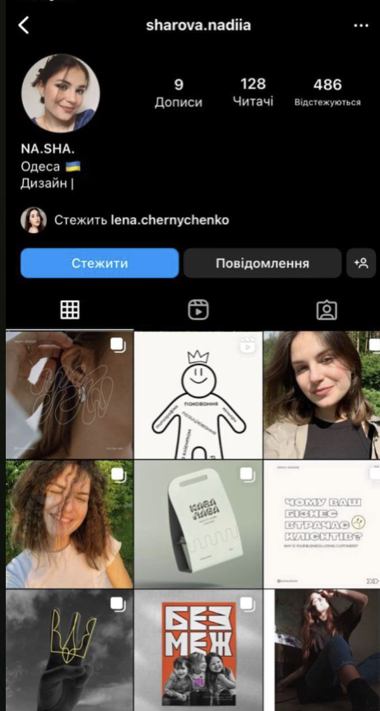
Рисунок А1. Початковий вигляд сторінки в «Інстаграм».

ДОДАТОК Б
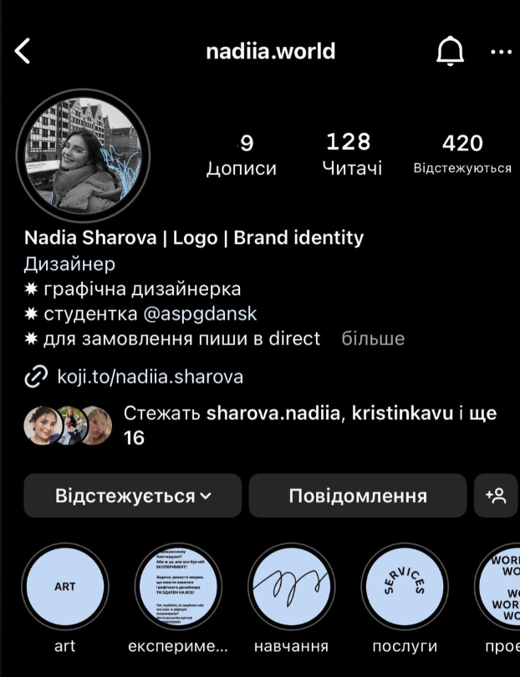
Рисунок Б1. Вигляд профілю @nadiia.world після формування загального стилю.
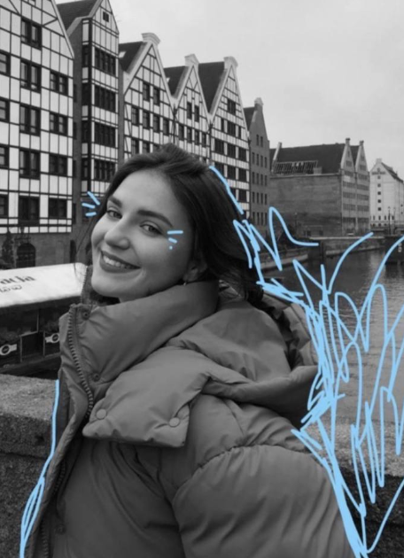
Рисунок Б2. Головна світлина профілю.

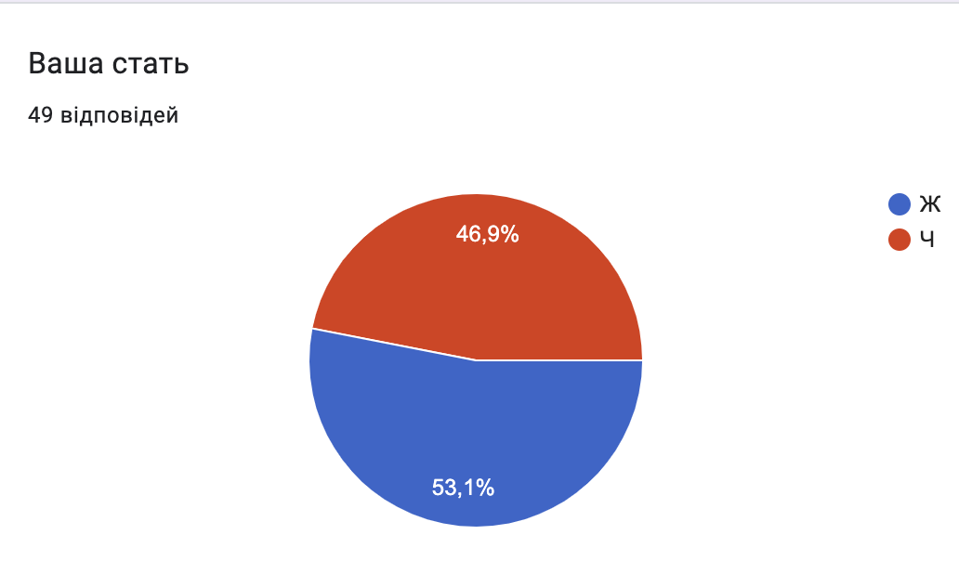
ДОДАТОК В

Рисунок В1. Стать опитуваних.
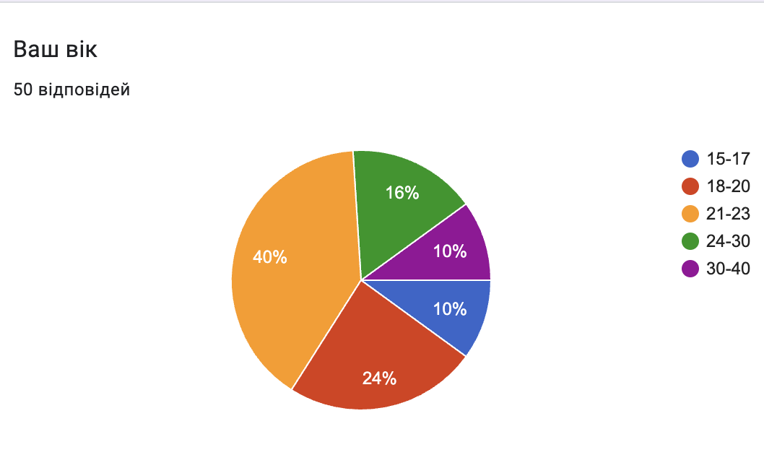
Рисунок В2. Вік опитуваних.
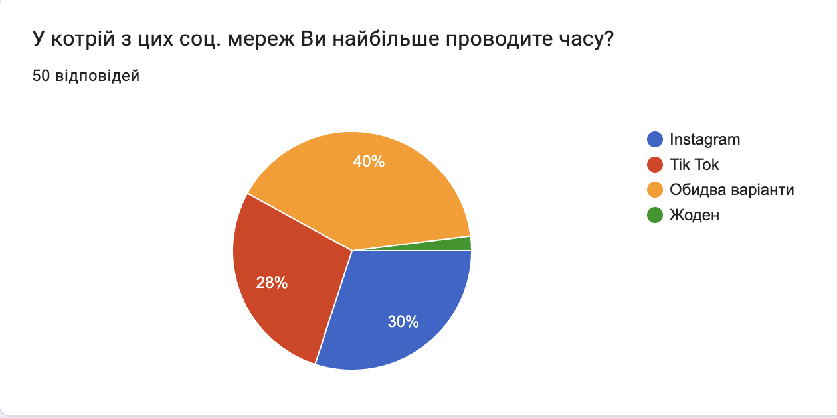
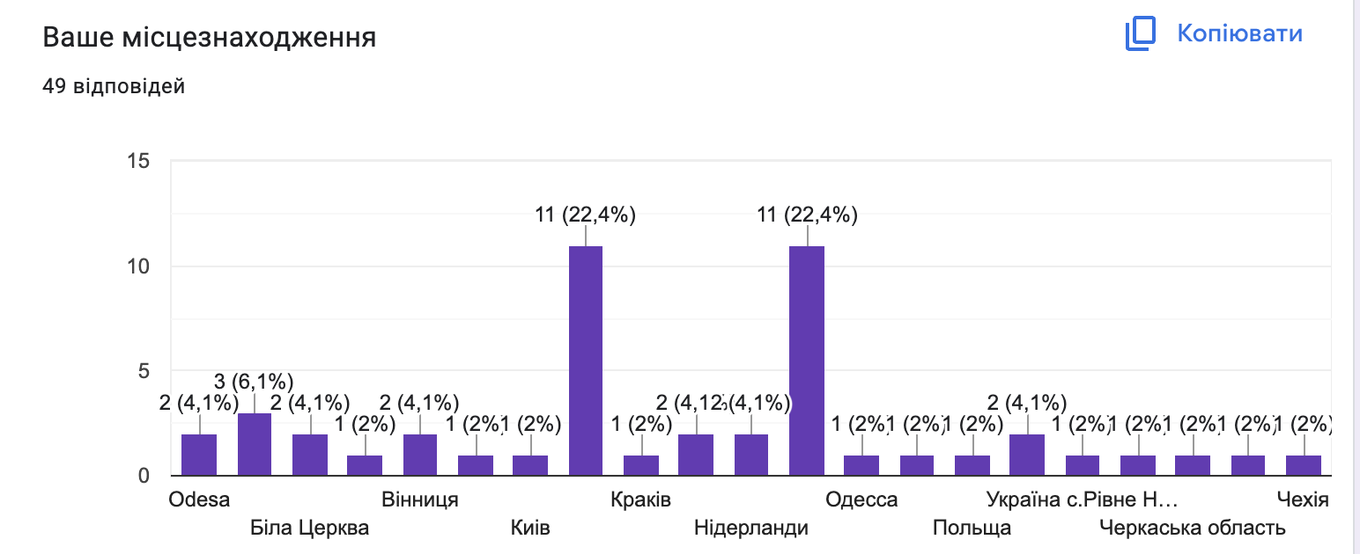
Рисунок В4. Найбільш активна мережа.
Рисунок В3. Локація опитуваних.

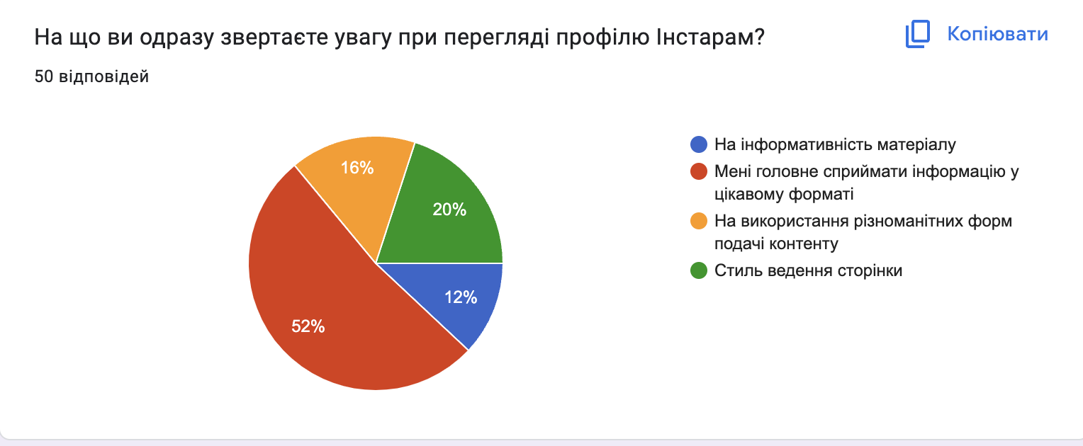
Рисунок В5. Центр уваги при перегляді профілю.
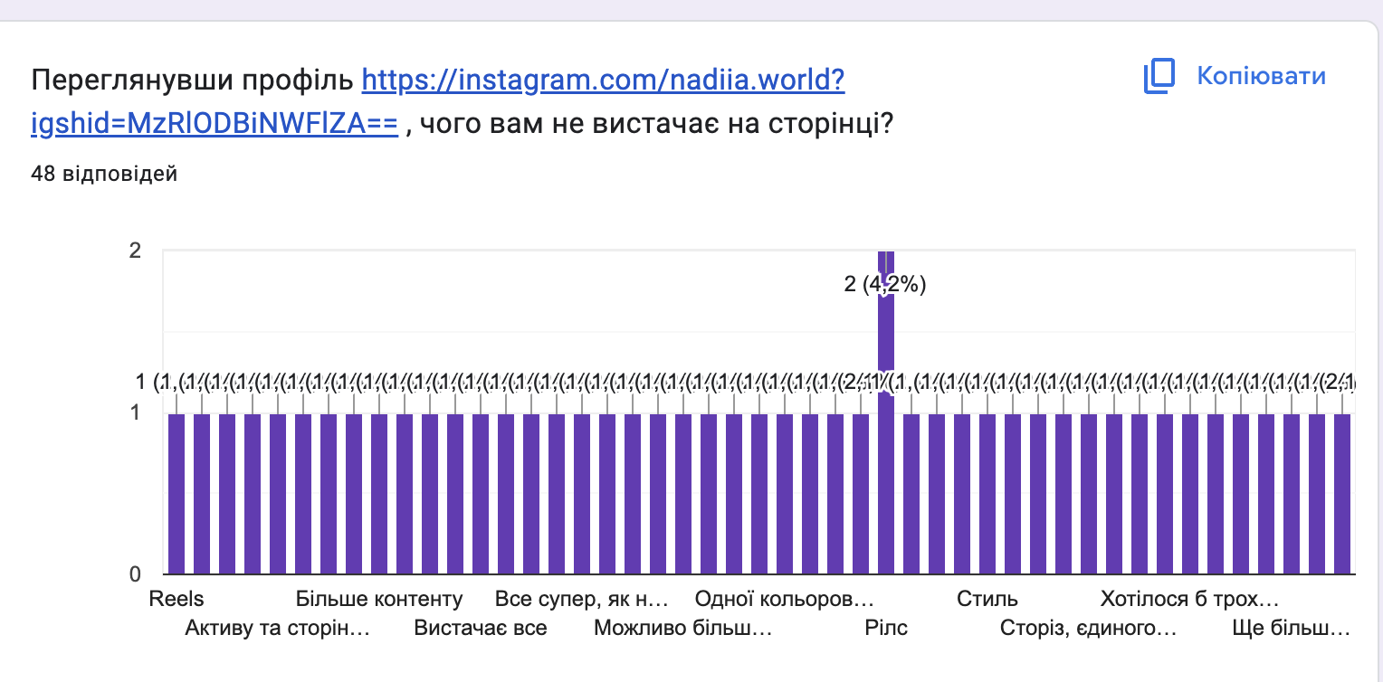
Рисунок. В6. Недоліки блогу @nadiia.sharova.
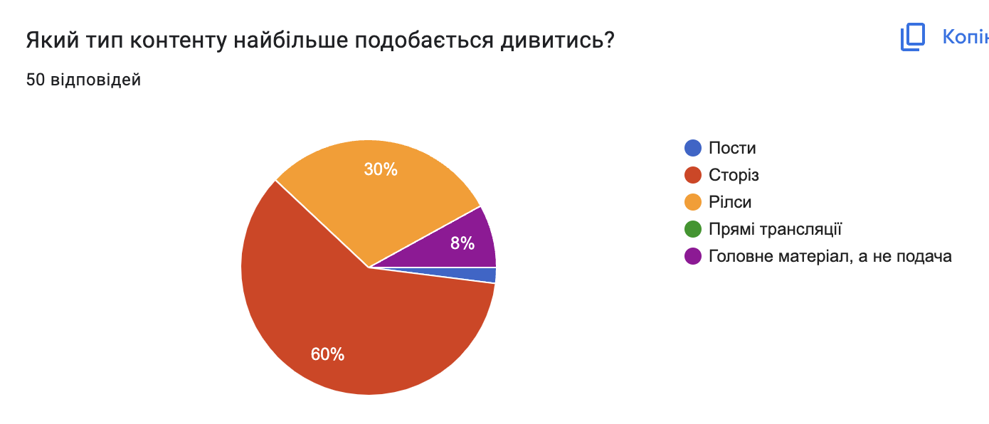
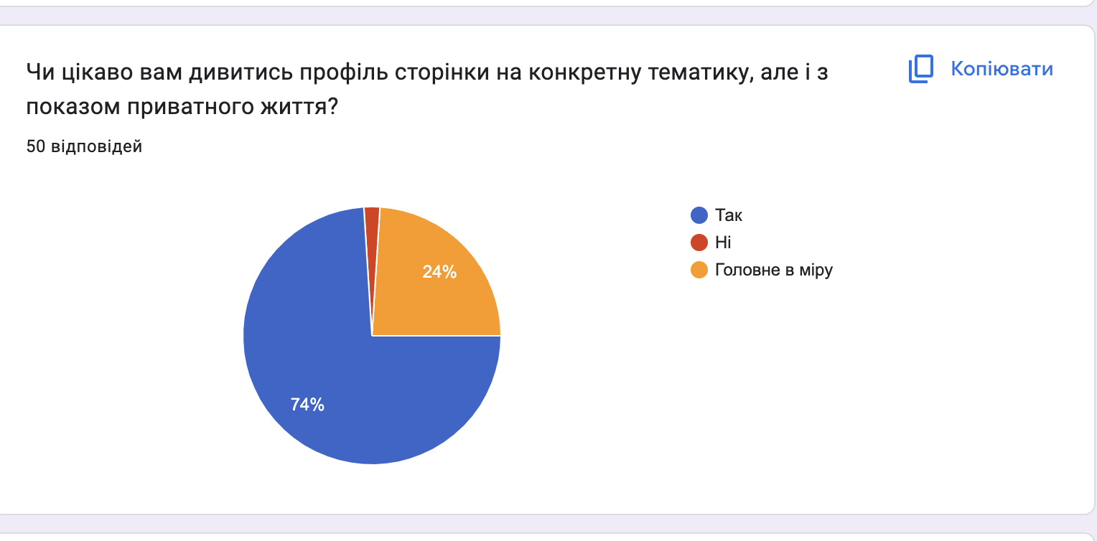
Рисунок В7. Перевага тематичного наповнення блогу.
Рисунок В8. Лідируючий тип контенту.

ДОДАТОК Г
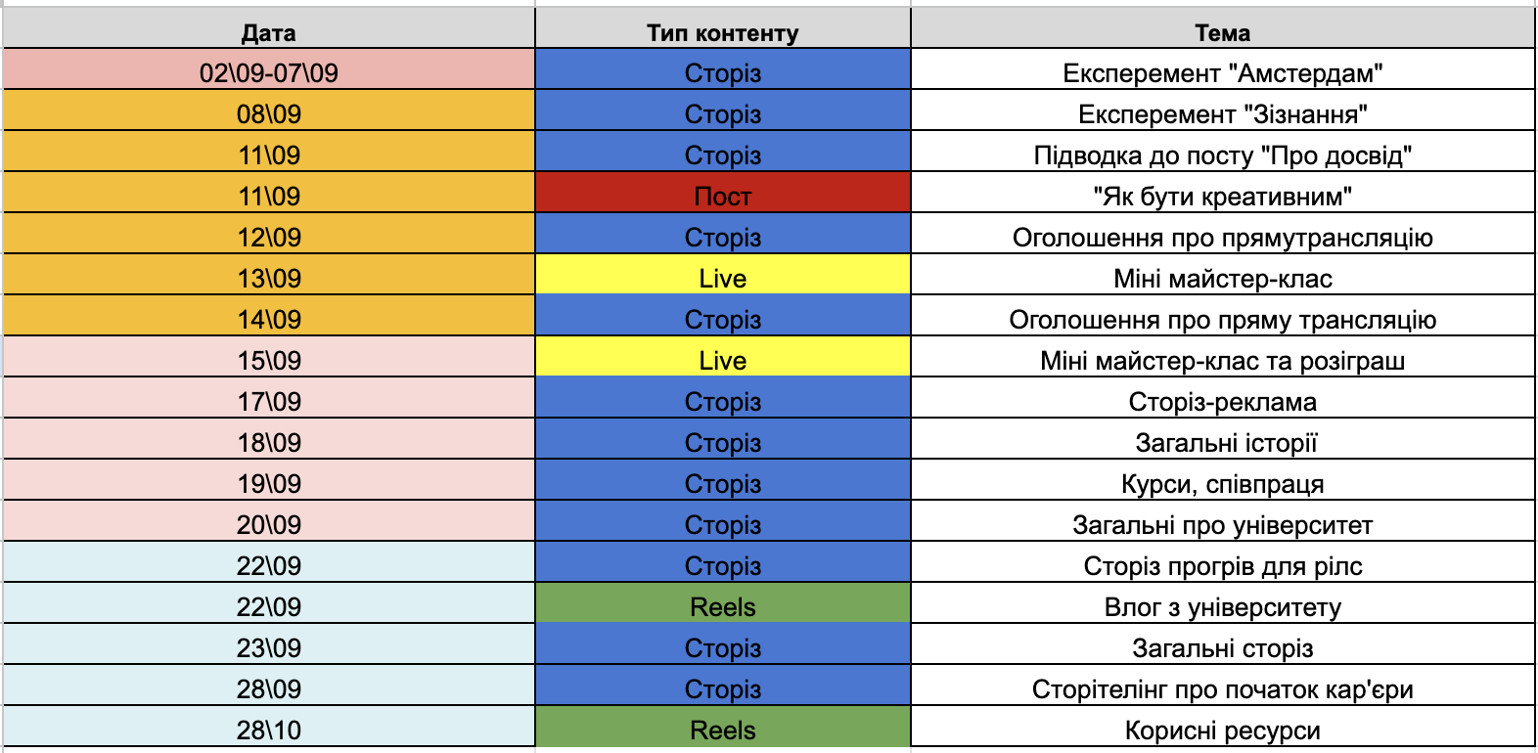
Рисунок Г1. Контент-календар для платформи «Інстаграм»
.

ДОДАТОК Д
Д1. Статистика Рисунок перших історій.
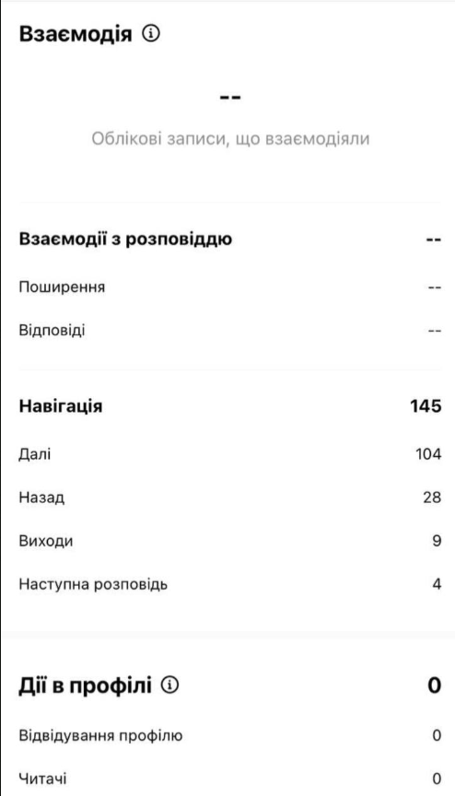

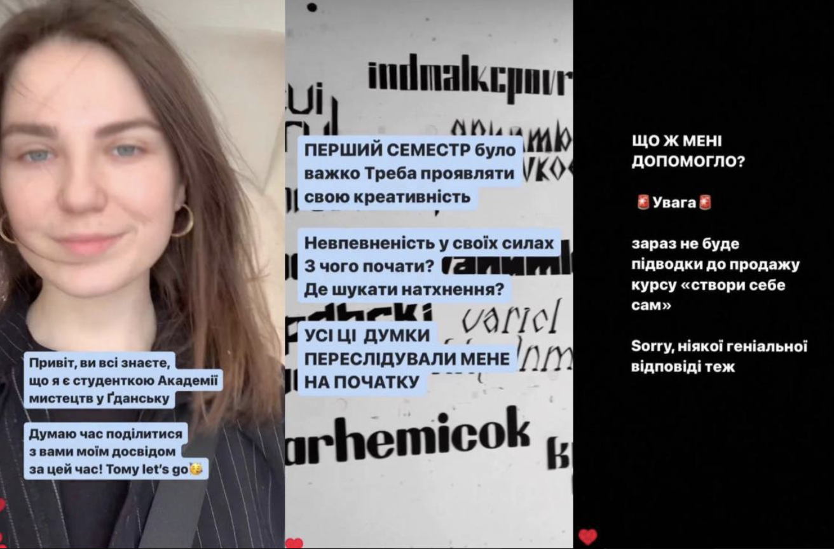
ДОДАТОК Е
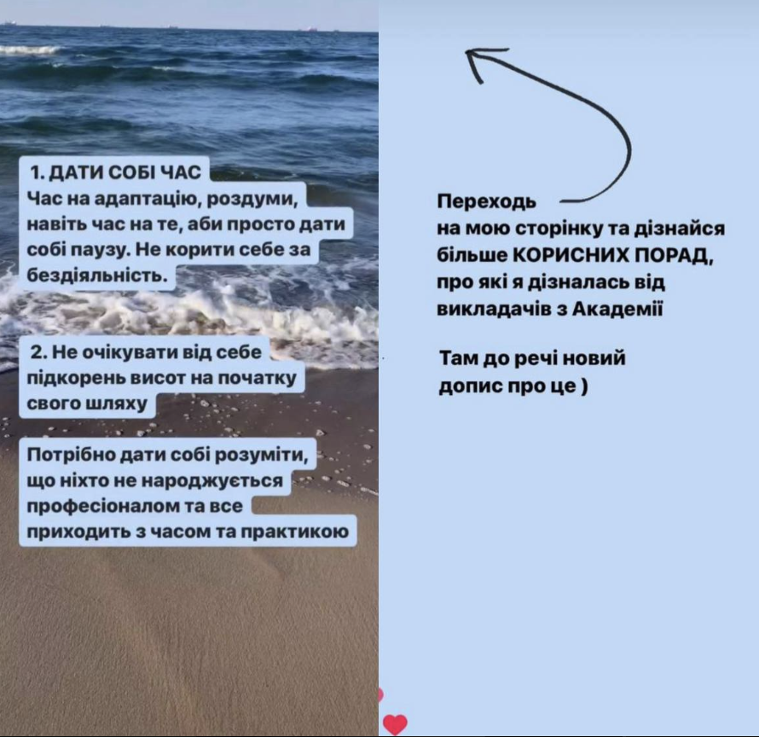
Рисунок Е2. Підводка блоку історій до допису у профілі
Рисунок Е1. Блок історій про. навчання
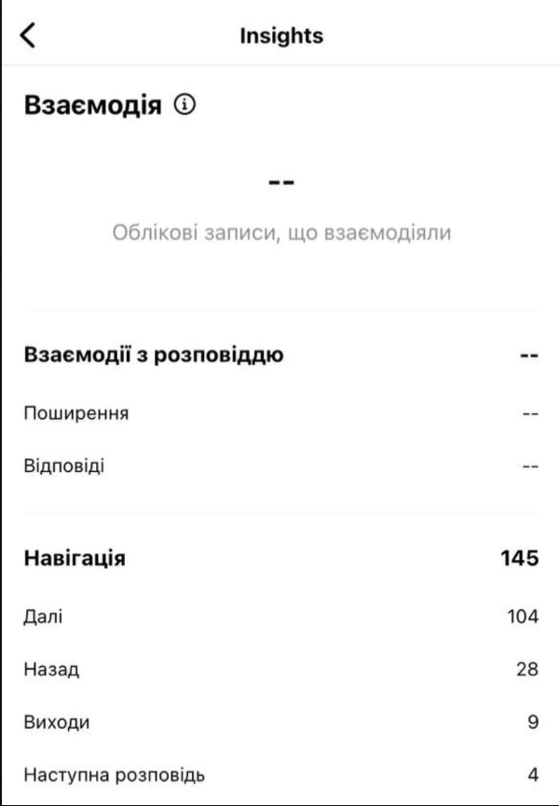
Рисунок Е3. Статистика другого блоку історій.

ДОДАТОК Ж

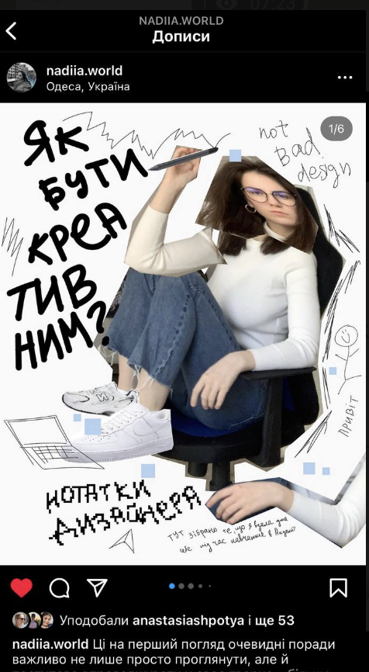
Рисунок Ж1. Допис з порадами

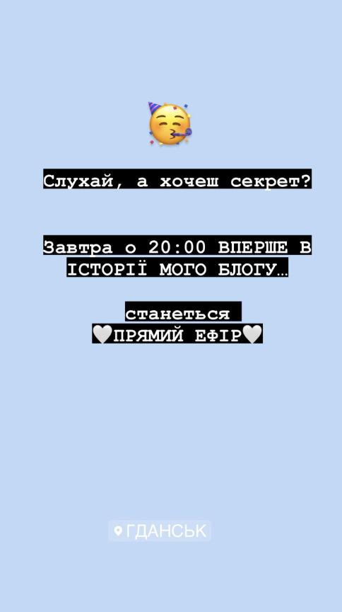
ДОДАТОК И
Рисунок И1. Історія-анонс прямого ефіру
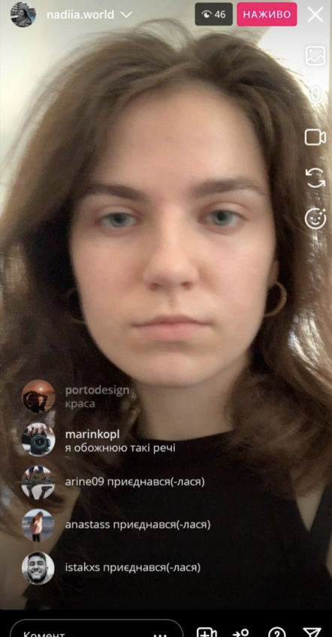
Рисунок И2. Перший прямий ефір.

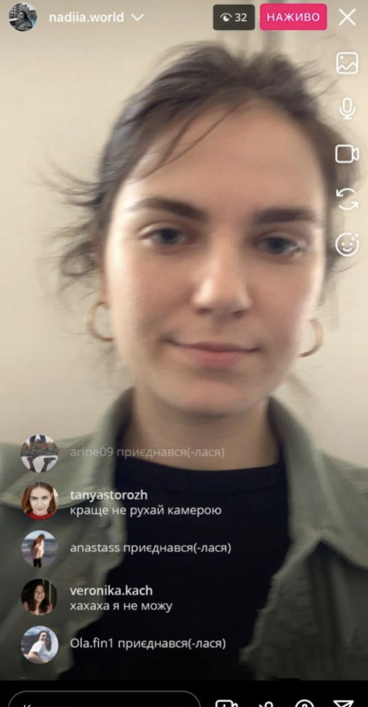
Рисунок И3. Другий прямий ефір.

ДОДАТОК К
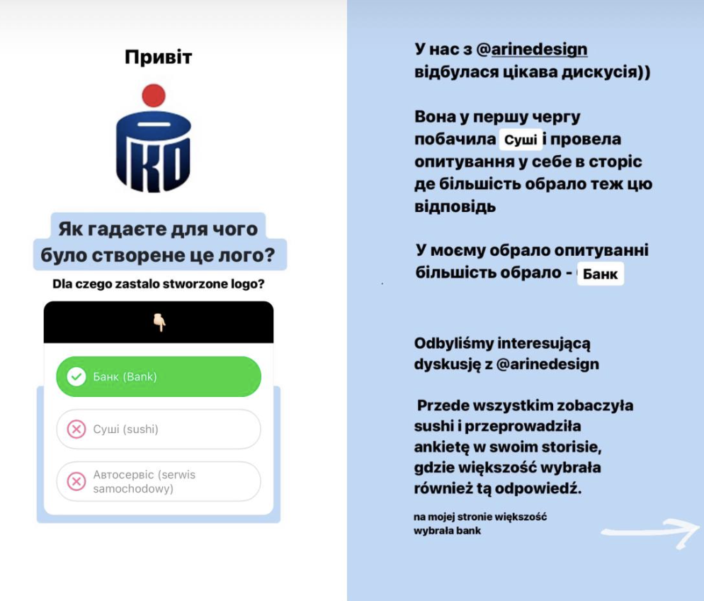
Рисунок К1. Історії зі взаємним піаром.

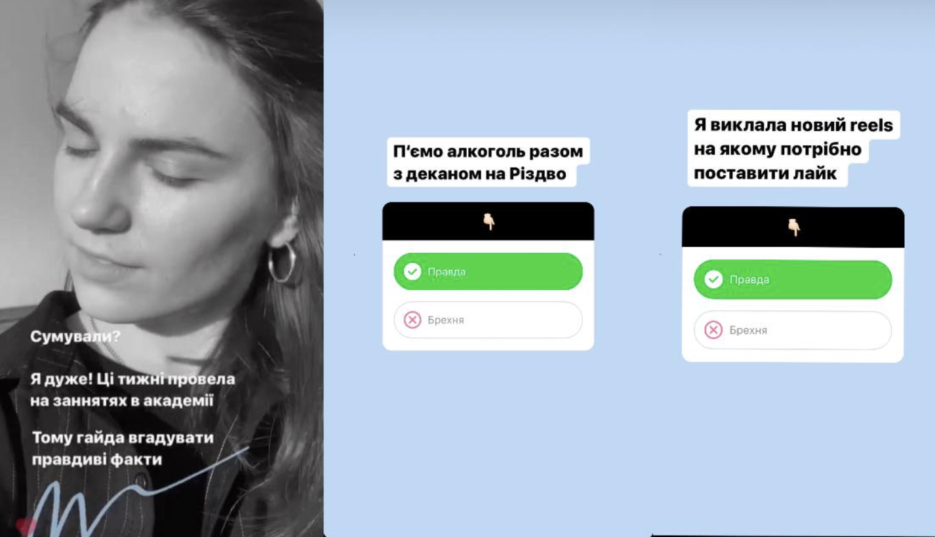
ДОДАТОК Л
Рисунок. Л1. Блок історій у форматі питання-відповідь.

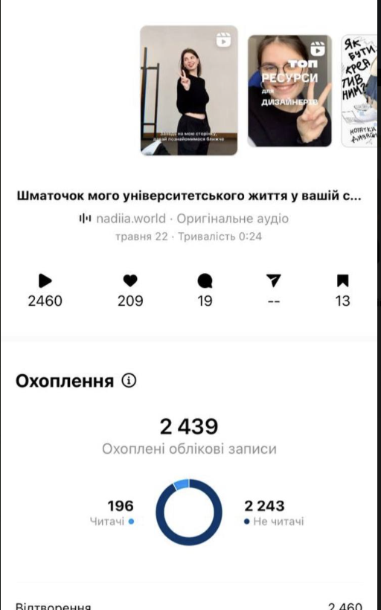
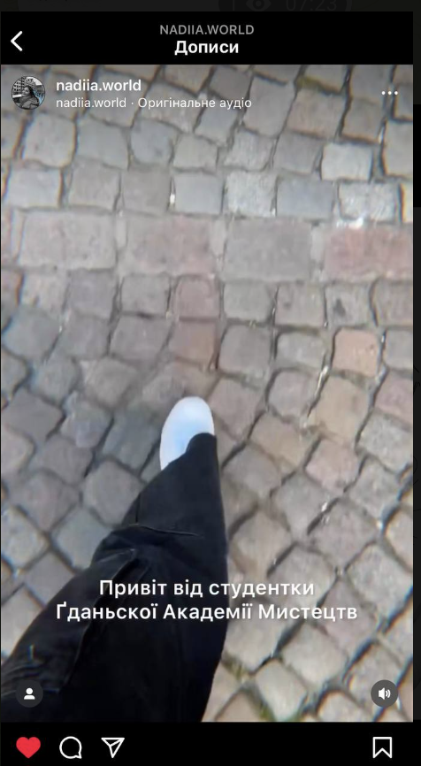
ДОДАТОК М
Рисунок М2. Статистика першого рілсу.
Рисунок М1. Перше відео-рілс

ДОДАТОК Н
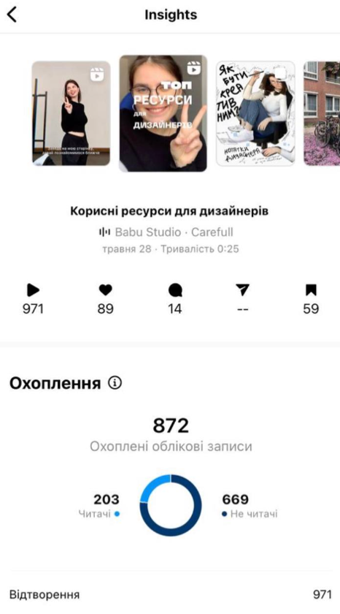
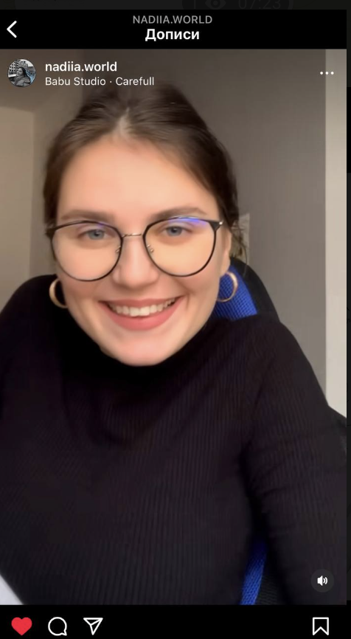
Рисунок Н1 . Друге відео-рілс.

Рисунок Н2. Статистика другого рілсу.

